
KAUNO TECHNOLOGIJOS UNIVERSITETAS
INFORMATIKOS FAKULTETAS

Arnoldas Vaičikauskas

GLSL ar HLSL specialiųjų efektų šeiderių komplekto sukūrimas
Bakalauro darbas

Vadovas
prof. Rytis Maskeliūnas

KAUNAS, 2018

KAUNO TECHNOLOGIJOS UNIVERSITETAS
INFORMATIKOS FAKULTETAS
MULTIMEDIJOS INŽINERIJA
GLSL ar HLSL specialiųjų efektų šeiderių komplekto sukūrimas
Bakalauro baigiamasis projektas
Vadovas
Prof. R. Maskeliūnas
_____________________
Recenzentas
Lekt. Vytautas Bukšnaitis
_____________________
Studentas
Arnoldas Vaičikauskas
____________________

Techninė užduotis

Sukurti grafinių efektų šeiderių komplektą naudojant vaizdo plokščių programavimo technologijas. Sukurti realaus laiko trimatės grafikos atvaizdavimo sistemą ir sceną su įvairaus sudėtingumo geometrija, leidžiančią pademonstruoti sukurtų šeiderių efektus. Scenai apžiūrėti naudojama virtuali kamera, kuri valdoma klaviatūra ir pele. Kuriama sistema turi palaikyti Windows ir Linux operacines sistemas ir veikti realiu laiku (sugeneruoti 60-120 kadrų per sekundę).

Autentiškumo patvirtinimas


KAUNO TECHNOLOGIJOS UNIVERSITETAS
Informatikos
(Fakultetas)
Arnoldas Vaičikauskas
(Studento vardas, pavardė)
Multimedijos technologijos 612E14002
(Studijų programos pavadinimas, kodas)

Baigiamojo projekto „Pavadinimas“
AKADEMINIO SĄŽININGUMO DEKLARACIJA

20 |  | m. |  |  |  | d.
 |  |  | Kaunas

Patvirtinu, kad mano, Arnoldo Vaičikausko, baigiamasis projektas tema „GLSL ar HLSL specialiųjų efektų šeiderių komplekto sukūrimas“ yra parašytas visiškai savarankiškai ir visi pateikti duomenys ar tyrimų rezultatai yra teisingi ir gauti sąžiningai. Šiame darbe nei viena dalis nėra plagijuota nuo jokių spausdintinių ar internetinių šaltinių, visos kitų šaltinių tiesioginės ir netiesioginės citatos nurodytos literatūros nuorodose. Įstatymų nenumatytų piniginių sumų už šį darbą niekam nesu mokėjęs.
Aš suprantu, kad išaiškėjus nesąžiningumo faktui, man bus taikomos nuobaudos, remiantis Kauno technologijos universitete galiojančia tvarka.

(vardą ir pavardę įrašyti ranka) |  | (parašas)

Santrauka

Kompiuterinė grafika yra labai plačiai naudojama įvairiose srityse, tokiose kaip kompiuteriniai žaidimai, interaktyvios mokomojo pobūdžio programos, kompiuteriniai filmai ir kt. Grafikos kokybė priklauso nuo trimačio vaizdo spartintuvo pajėgumų ir įvairių apšvietimo ar kitų efektų algoritmų efektyvumo. Šiame darbe yra siekiama sukurti virtualios trimatės scenos atvaizdavimo sistemą, kuri leistų aprašyti virtualų pasaulį, sudėti įvairius objektus ir šviesos šaltinius, sukurti įvairius realiame pasaulyje pastebimus efektus ir juos atvaizduoti kompiuterio ekrane realiu laiku.
Fiziškai paremtas apšvietimo modelis yra trimatės grafikos apšvietimo skaičiavimo metodas, kuris suteikia labai realistiškus rezultatus. Medžiagos scenoje yra apibūdinamos su paviršiaus spalvos, šiurkštumo ir metališkumo parametrais. Šis apšvietimo modelis nereikalauja labai daug resursų lyginant su kitais, tačiau suteikia žymiai geresnius ir realistiškesnius rezultatus.
Šešėliai trimatei scenai suteikia labai daug realizmo. Jų pagalba yra lengviau nustatyti objekto poziciją. Kiti vaizdo efektai, tokie kaip šviesos išsiskaidymas, lęšio žibėjimas ir švytėjimas suteikia scenai daugiau dramatiškumo ir rezultatai atrodo geriau.
Kompiuterinės grafikos programų testavimas yra kitoks nei įprastai, nes negalima automatiškai patikrinti visų kadro pikselių korektiškumo, tačiau galima patikrinti kai kuriuos svarbius duomenis nuo kurių priklauso pagrindiniai efektų skaičiavimai (šviesos pozicijos, matricos, normalės vektoriai ar kt.). Efektai yra testuojami rankiniu gūdu patikrinant ar gauti rezultatai atitinka tikėtinus. Atlikus testavimą nustatyta, kad programa ir efektai veikai korektiškai, sistema atitinka visus funkcinius ir nefunkcinius reikalavimus.

Summary

Computer graphics is used extensively in many areas of computing: computer games, interactive educational applications, computer movies and many more. Computer graphics quality has drastically improved over the years. This is largely due to graphics accelerators becoming more powerful and special effects algorithms getting more effective. This project aims to create a real time graphics rendering system that allows easy description of a virtual world. Scene includes 3D objects of various geometrical complexity and allows a demonstration of created graphical special effects usually seen in the real world.
Physically based rendering is a 3D graphics lighting calculation technique that gives very realistic and physically plausible results. Materials in the scene are described with surface color, roughness and metal properties. Calculations compared to other lighting methods are not that expensive on current mid-range hardware but provides much better results.
Shadows provide a lot of detail to a 3D scene. They help to correctly interpret objects positions in the scene. Other visual effects like light scattering, lens flare, bloom add more cinematic feel in a given scene and makes it look better.
Testing computer graphics applications is a bit more tricky than usual because there is no way to compare every pixel and make sure that produced frame is 100% correct. However, it is possible to test some data like normal vectors and matrices. Other effects are tested manually comparing expected and produced results. Created program passed all tests and considered to work properly. It also fulfills all functional and non functional requirements.
Turinys
Techninė užduotis 3
Autentiškumo patvirtinimas 4
Santrauka 5
Summary 6
Terminų ir santraukų žodynas 9
1 Įvadas 11
1.1 Darbo problematika ir aktualumas 11
1.2 Darbo tikslas ir uždaviniai 11
1.3 Darbo struktūras 11
2 Analizė 12
2.1 Vaizdo plokščių programavimo technologijos 12
2.2 Programavimo kalbos 13
2.3 Programinė įranga 14
2.4 Grafikos atvaizdavimo procesas 14
2.5 3D grafikos efektai 15
2.5.1 Apšvietimas 15
2.5.2 Normalės vektorių žemėlapiai 17
2.5.3 Šešėlių žemėlapiai 19
2.5.4 HDR kadro buferis 20
2.5.5 Švytėjimo efektas 20
2.5.6 Šviesos išsiskaidymas 21
2.5.7 Lęšio žibėjimas 21
2.5.8 Gama korekcija 22
2.6 Egzistuojantys sprendimai 23
3 Projektas 24
3.1 Reikalavimai 24
3.2 Naudojamos technologijos 24
3.3 Vartotojo sąsaja 24
3.4 Atvaizdavimo sistema 25
3.5 Efektų projektavimas 30
3.5.1 Apšvietimas 30
3.5.2 Švytėjimas 30
3.5.3 HDR 31
3.5.4 Gama korekcija 31
3.6 Naudojami resursai 32
3.6.1 Tekstūros 33
3.6.2 Modeliai 35
4 Realizacija ir testavimas 36
4.1 Apšvietimas ir normalės vektorių žemėlapiai 37
4.2 Šešėliai 39
4.3 Lęšio žibėjimas ir šviesos išsiskaidymas 40
4.4 Greitaveikos testavimas 40
5 Dokumentacija naudotojui 41
6 Rezultatų apibendrinimas ir išvados 42
7 Literatūros sąrašas 43

Terminų ir santraukų žodynas

Šeideris | Programa vykdoma vaizdo plokštės procesoriuose (angl. shader).
GLSL | Šeiderių programavimo kalba naudojama OpenGL technologijos (angl. GL Shading Language).
HDR | Pikselių reikšmių aprašymui naudojami realieji o ne natūralieji skaičiai (angl. High Dynamic Range).
sRGB | Spalvų erdvė atitinkanti žmogaus akies veikimą. (angl. standard Red Green Blue.)
Skriptas | Trumpa programėlė atliekanti specifinę užduotį dažniausiai sukurta interpretuojama programavimo kalba.
PBR | Fiziškai paremto apšvietimo modelis (angl. Physically Based Rendering).
„post-process“ efektas | Efektas atliekamas atvaizdavimo pabaigoje po visų kitų skaičiavimų.

PAVEIKSLĖLIŲ SĄRAŠAS
pav. 1: „Steam Hardware Survey“ 2018. 13
pav. 2: Grafikos atvaizdavimo procesas. 14
pav. 3: Rasterizacija 15
pav. 4: "Phong" apšvietimo modelis. 16
pav. 5: Saulės panelė fiziškai realistiško apšvietimo modelyje. Objekto spalva, šiurkštumas, metališkumas. 17
pav. 6: Plytinės sienos tekstūra ir jos normalės vektorių žemėlapis. 18
pav. 7: Objektas be ir su normalės vektorių žemėlapiu. 18
pav. 8: Gylio buferis sukurtas piešiant sceną iš šviesos perspektyvos. 19
pav. 9: HDR „tone mapping“ su skirtingais išryškinimo parametrais. 20
pav. 10: Objektas atvaizduotas be ir su švytėjimo efektu. 20
pav. 11: Švytėjimo efekto procesas. 21
pav. 12: Scena be ir su šviesos išskaidymo efektu. 21
pav. 13: Lęšio žibėjimo efektas realioje kameroje. 22
pav. 14: Lęšio žibėjimo efekto kūrimas kompiuterinėje grafikoje. 22
pav. 15: Scena be gama korekcijos ir su ja. 23
pav. 16: Visos programos konteksto diagrama. 25
pav. 17: Konteksto diagrama atvaizdavimo sistemos inicializacijos metu. 25
pav. 18: Konteksto diagrama atvaizdavimo sistemos piešimo metu. 26
pav. 19: Atvaizdavimo sistemos piešiant objektą sekų diagrama. 26
pav. 20: Atvaizdavimo sistemos veiksmų ciklo sekų diagrama. 27
pav. 21: Atvaizdavimo sistemos klasių diagrama. 28
pav. 22: GLSL kodo pavyzdys. 29
pav. 23: Apšvietimo sistemos konteksto diagrama. 30
pav. 24: Suliejimo šeiderio konteksto diagrama. 30
pav. 25: Švytėjimo efekto šeiderio konteksto diagrama. 31
pav. 26: Tekstūros užkrovimo funkcija. 31
pav. 27: „Post-process“ efektų šeideris. 32
pav. 28: plytų tekstūros. 33
pav. 29: stogo plytelių tekstūros. 33
pav. 30: grindinio tekstūros. 33
pav. 31: plieno tekstūros. 34
pav. 32: saulės panelės tekstūros. 34
pav. 33: ginklo modelio tekstūros. 34
pav. 34: drakono modelis iš Stanford 3D repozitorijos. 35
pav. 35: Budos modelis iš Stanford 3D repozitorijos. 35
pav. 36: ginklo modelis (atvaizduotas su šiame darbe sukurta sistema). 35
pav. 37: Atvaizduojami naudojami kadro buferiai. 36
pav. 38: Normalės vektorių erdvės atvaizdavimas. 37
pav. 39: paviršius nusuktas nuo saulės. 37
pav. 40: paviršius atsuktas į saulę. 38
pav. 41: spindesio efektas, kai į paviršių žiūrima tam tikru kampu. 38
pav. 42: šešėlių kadro buferis. 39
pav. 43: scenos objektas ir jo šešėlis. 39
pav. 44: lęšio žibėjimo ir šviesos išsiskaidymo efekto testavimas. 40

Įvadas

Darbo problematika ir aktualumas

Kompiuterinės grafikos kokybė per pastaruosius 20 metų stipriai patobulėjo. Vaizdo plokštės tapo galingesnės, labiau prieinamos ir mažiau specializuotos. Atsiradus programuojamoms vaizdo plokštėms sparčiai patobulėjo grafikos kokybė ir grafinių efektų įvairumas. Šiomis dienomis visos vaizdo plokštės palaiko programų (šeiderių) vykdymą, gali apdoroti milijonus viršūnių daug kartų per sekundę, kas leidžia pasiekti labai realistiškus rezultatus. Šiame darbe yra kuriamas šeiderių komplektas, kuris sukuria įvairius grafinius efektus.

Darbo tikslas ir uždaviniai

Darbo tikslas - sukurti specialiuosius efektus naudojant vaizdo plokščių programavimo technologijas.

Darbo uždaviniai:

- išanalizuoti technologijas naudojamas 3D vaizdo efektų kūrimui;
- sukurti 3D atvaizdavimo sistemą;
- realizuoti pasirinktus grafinius efektus;
- ištestuoti sukurtą sistemą ir efektus;

Darbo struktūras

Darbas sudarytas į šias dalis:
- Įvadas – darbo apžvalga.
- Analizė – grafinių efektų veikimas.
- Projektas – sistemos projektavimo dalis.
- Realizacija ir testavimas – sukurtos sistemos testavimas ir rezultatai.
- Dokumentacija naudotojui – suteikiama informacija reikalinga naudotis sukurta sistema.
- Rezultatų apibendrinimas ir išvados – apibendrinamas darbas ir pateikiamos išvados.

Analizė

Vaizdo plokščių programavimo technologijos

Grafiniams efektams implementuoti naudojamos vaizdo plokštės. Jos optimizuotos dirbti su dideliais duomenimis lygiagrečiai. Dėl to vaizdo plokštės turi žymiai daugiau branduolių nei centrinis kompiuterio procesorius. Grafikos atvaizdavimui egzistuoja aibė technologijų: Direct3D, OpenGL, Mantle, Vulkan, Metal. Visos šios technologijos turi savų privalumų ir trūkumų.

Direct3D – Naujausia versija yra Direct3D 12. Naujos versijos nėra suderinamos su senomis. Sukurta „Microsoft“ ir veikia tik ant „Windows“ operacinių sistemų. Versijos prieinamumas priklauso nuo vaizdo plokštės galimybių ir nuo pačios operacinės sistemos versijos. Direct3D 12 palaiko tik „Windows 10“ operacinė sistema. Šeiderių programavimo kalba HLSL (angl. „High Level Shading Language“).

OpenGL – Naujausia versija yra 4.6. Sukurta „Khronos“ grupės Priešingai nei Direct3D naujos versijos dažnai būna tik plėtiniai ankstesnės versijos, tačiau su keletą niuansų. OpenGL turi dvi pagrindines konteksto konfigūracijas: branduolio (angl. „Core profile“) ir suderinamumo (angl. „Compatibility profile“). Branduolio kontekstas neleidžia naudoti labai senų, neefektyvių ir šiuolaikinių vaizdo plokščių veikimo neatitinkančių funkcijų. Teoriškai naudojant branduolio kontekstą vaizdo plokštės tvarkyklė gali labiau optimizuoti OpenGL komandų vykdymą, nes jai nereikia tikėtis aparatinei įrangai neefektyvių veiksmų. OpenGL yra tiesiog specifikacija, todėl ją gali implementuoti visi vaizdo plokščių gamintojai ant visų operacinių sistemų. Tai yra gana didelis privalumas. Kadangi OpenGL specifikacija yra gana plati ir susideda iš daugelio versijų yra situacijų kai specifikacija nėra implementuota netaisyklingai. Ši problema gerai žinoma grafikos programuotojams, todėl kai kurios grafinės programos naudoja aparatinės įrangos, vaizdo plokštės tvarkyklės versijos ir OpenGL funkcionalumo nesuderinamumo sąrašą, pagal kurį programos veikimo metu gali išvengti klaidų. Šeiderių programavimo kalba GLSL (angl. „GL Shading Language“).

Mantle – Technologija sukurta AMD, siekianti sumažinti komunikaciją tarp programos ir vaizdo plokštės tvarkyklės. Šiuo metu nebetobulinama ir nebenaudojama, tačiau šis projektas nebuvo visiška nesėkmė, nes jis labai prisidėjo prie Vulkan specifikacijos ir implementacijos.

Vulkan – Kaip ir OpenGL yra specifikacija aprašanti sąsają su vaizdo plokštės tvarkykle. Tačiau priešingai nei OpenGL, ši specifikacija yra žymiai mažesnė ir ją lengviau visą implementuoti taisyklingai vaizdo plokščių tvarkyklių kūrėjams. Sukurta „Khronos“ grupės ši technologija fokusuojasi į modernios aparatinės įrangos veikimą ir suteikia grafikos programuotojui galimybes jas efektyviau išnaudoti. Ši technologija savo funkcionalumu labai panaši į Direct3D 12. Šeideriai turi būti SPIR-V formatu. SPIR-V tai binarinė šeiderio kalbos reprezentacija, tai reiškia, kad šeiderius galima rašyti bet kokia kalba, tačiau juos reikia sukompiliuoti į šį formatą. Plačiausiai naudojama GLSL šeiderių kalba.

Metal – Tai dar viena technologija leidžianti išnaudoti grafikos plokštės galimybes, tačiau prieinama tik „Apple“ sukurtose operacinėse sistemose. Naujausia versija Metal 2. Šeiderių programavimo kalba - „Metal Shading Language“.

Kadangi vienas iš projekto reikalavimų yra Linux operacinės sistemos palaikymas, tai tinkamiausia technologija yra OpenGL. Versijos pasirinkimas nulemia aparatinę įrangą, kurią palaikys kuriama programa. Kad priimti geresnį sprendimą, galima atsižvelgti į 2018 metų „Steam“ aparatinės įrangos apklausą (žr. pav 1.). Joje galima matyti labiausiai naudojamų vaizdo plokščių ir jų grafikos galimybių lygius.

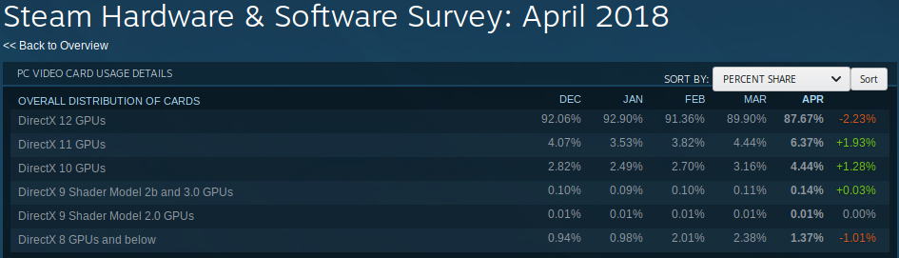pav. 1: „Steam Hardware Survey“ 2018.
Prieinama DirectX versija parodo vaizdo plokštės galimybes, todėl pagal tai galima pasirinkti ir OpenGL versiją. DirectX 11 apytiksliai atitinka OpenGL 4.2, o DirectX 12 tolimesnes versijas. OpenGL 4.3 sumažina reikiamą komunikaciją tarp programos ir vaizdo plokštės tvarkyklės praplečiant šeiderių programavimo kalbą. Pagal technologijos patogumą, prieinamumą ir kuriamos programos reikalavimus, tinkamiausia versija yra OpenGL 4.3. Su šia versija galima išnaudoti modernias vaizdo plokščių galimybes ir turėti suderinamumą tarp maždaug 90% naudojamų konfigūracijų.

Programavimo kalbos

Egzistuoja daugybė programavimo kalbų. Dažniausia jos skirstomos į interpretuojamas ir kompiliuojamas. Interpretuojamas kalbos dažnai būna gana aukšto lygio, jas interpretuoja interpretatorius, kuris skaito kodą kas eilutę ir vykdo atitinkamas komandas. Šiuo atveju programos klaidas galima sužinoti tik vykdymo metu. Kompiliuojamos kalbos iš pradžių yra paverčiamos į binarinę formą, kuri turi tikslias tai architektūrai reikalingas instrukcijas programai įvykdyti. Kompiliuojamos kalbos dažniausia turi stipresnę tipų sistemą, kuri leidžia atpažinti klaidas jau kompiliavimo metu. Plačiausiai naudojamos kalbos: C, C++, Java, Python, C#.
C – viena iš senesnių programavimo kalbų, sukurta 1972 metais, tačiau vis dar tobulinama ir naudojama. Kadangi kalba yra kompiliuojama, kiekvienai architektūrai reikia iš naujo sukompiliuoti programą. Leidžia efektyviai išnaudoti ir paskirstyti visus sistemos išteklius. Pati kalba neturi daug ypatybių, sintaksė yra gana paprasta, tačiau standartinė biblioteka turi labai mažai funkcionalumo.
C++ – turi C pagrindą, beveik visais atvejais korektiškas C kodas gali būti sukompiliuotas kaip C++ kodas. Tai viena iš šios kalbos stiprybių, nes labai lengvai galima kviesti C bibliotekas. Ši kalba prideda kelias naudingas ypatybes, tokias, kai klasės, funkcijų užklojimas, šablonai, bevardės funkcijos.
Java – populiari kalba, kompiliuojama į Java „Bytecode“. Tai binarinė programos reprezentacija kurią interpretuoja virtuali mašina ir paverčia „bytecode“ instrukcijas į esamos architektūros asemblerines instrukcijas. Ši kalba palaiko tik objektinio programavimo stilių ir turi stiprią tipų sistemą. Atmintis šioje kalboje yra valdoma automatiškai, todėl nereikia pačiam programuotojui jos valdyti. Tai gali būti naudinga arba žalinga priklausomai nuo programos reikalavimų.
Python – viena iš populiaresnių interpretuojamų programavimo kalbų. Pasižymi savo paprastumu ir dideliu lankstumu. Atminties valdymas taip pat yra automatiškas. Palaiko įvairius programavimo stilius.
C# - programavimo kalba dažniausiai naudojama „Microsoft Windows“ operacinės sistemos aplinkoje, tačiau galima ja naudoti ir kitur. Ši kalba panašiai kaip Java sukompiliuojama į „bytecode“ kuris programos veikimo metu paverčiamas į asemblerines esamo procesoriaus instrukcijas.
Visos išvardintos kalbos gali iškviesti C bibliotekas, todėl teoriškai įmanoma naudoti bet kokią iš jų norint panaudoti prieš tai minėtas vaizdo plokščių programavimo technologijas. Grafikos programavimas yra gana žemo lygio ir labiausiai tinkanti kalba yra C++, nes ji leidžia patogiai kviesti C bibliotekas, valdyti atmintį ir pasirašyti norimas abstrakcijas, kurios gali paprastinti programos rašymo procesą.

Programinė įranga

Programinei įrangai kurti yra naudojami įvairūs įrankiai: kompiliatoriai, teksto redaktoriai, programavimo aplinkos, statinės kodo analizės įrankiai arba kitos bibliotekos. Pasirinktai programavimo kalbai (C++) būtinas kompiliatorius. Labiausiai naudojami kompiliatoriai yra GCC, Clang ir Microsoft Visual C++. Visi jie yra aukštos kokybės, atitinka C++ ISO standartą ir gali sugeneruoti optimizuotą asemblerinį kodą. Linux aplinkoje dažniausiai naudojamas GCC kompiliatorius, o Windows aplinkoje Microsoft Visual C++. Pagal reikalavimus kuriama programa turi palaikyti ir Linux ir Windows operacines sistemas, todėl šiame darbe naudojami šie kompiliatoriai.
Kuriant programas, kartais tenka susidurti su problemomis, kurias išspręsti gali padėti kodo bibliotekos. Šiame darbe bus naudojamos trys bibliotekos:
- SDL - „Simple DirectMedia Layer“ naudojama kaip lengva abstrakcija operacinės sistemos, leidžianti sukurti langą, OpenGL kontekstą ir paimti įvestis iš klaviatūros ar pelės.
- GLAD – OpenGL implementacija yra suteikiama vaizdo plokščių tvarkyklių. Ši biblioteka yra automatiškai sugeneruojama. Joje egzistuoja visos OpenGL konstantos, funkcijų prototipai ir jų rodyklės.
- stb_image – Vieno failo biblioteka suteikianti galimybę užkrauti paveikslėlius iš failų ar atminties.

Grafikos atvaizdavimo procesas

Visas realaus laiko kompiuterinės grafikos atvaizdavimo procesas yra sudarytas iš atskirų paprastų procesų atliekančių tam tikrą specifinę funkciją. Procesai kurie yra privalomi ir naudojami šiame darbe yra atvaizduoti pateiktame paveikslėlyje (žr. pav. 2).
pav. 2: Grafikos atvaizdavimo procesas.
Geometrijos
šeideris
(programuojama)
Rasterizacija
Viršūnių
duomenys
Viršūnių
šeideris
(programuojama)
Pikselių
šeideris
(programuojama)
Pikselių
masyvas
(rezultatas)
Pikselių
duomenys
Tekstūrų
laikmena

Viršūnių ir pikselių duomenys yra perduodami iš pagrindinės programos į vaizdo plokštės atmintį. Viršūnių šeideris yra programa atsakinga transformuoti viršūnių duomenis (pozicijas, tekstūrų koordinates, spalvas, normalės vektorius ar kt.), tai reiškia, kad ši programa bus vykdoma tiek kartų kiek paduota viršūnių. Viršūnių duomenys dažniausiai transformuojami iš virtualaus pasaulio koordinačių sistemos į normalizuotas aparatinės įrangos koordinates, kurių aibė pagal OpenGL specifikaciją yra tokia: x (ilgio) ašis [-1;1], y (aukščio) ašis [-1;1], z (gylio) ašis [-1;1]. Ekranas yra dvimatis, tačiau naudojamos 3D koordinatės, nes gylio informacija yra labai naudinga norint turėti galimybę piešti objektus nepriklausoma eilės tvarka. Rodyklė iš tekstūrų laikmenos į viršūnių šeiderį pasako, kad šis šeideris gali skaityti tekstūras iš vaizdo plokštės atminties.
Rezultatai iš viršūnių šeiderio eina tiesiai į geometrijos šeiderį. Geometrijos šeideris taip pat atsakingas už viršūnių duomenų transformacijas, tačiau šiame etape galima sukurti naujas viršūnes arba atmesti esamas. Pavyzdžiui: iš atskiro taško erdvėje galima sukurti sudėtingesnę figūrą. Geometrijos šeideris nėra privalomas, tačiau piešimo metu būtina turėti viršūnių ir pikselių šeiderius.
Toliau eina rasterizacijos etapas. Šio proceso metu atliekamos operacijos kurios iš pozicijos taškų nustato dengiamus pikselius (žr. pav. 3), tada juos nuspalvina pikselių šeideris. Kadangi pikselių šeideris atsakingas už suteiktą spalvą, jame implementuojami algoritmai, kurie suteikia įvairius grafinius efektus: apšvietimas, tekstūravimas, gama-korekcija, ryškumo nustatymai, šviesių spalvų intensyvumas ir daugybė kitų. Šio etapo rezultatai įrašomi į pikselių masyvą, tačiau tai nebūtinai turi būti kompiuterio langas, tai gali būti kita tekstūra, kurią veliau gali naudoti, nuskaityti kiti šeideriai kito objekto ar efekto piešimo metu.

pav. 3: Rasterizacija

Rasterizacija yra atliekama automatiškai vaizdo plokštės ir programuotojas prie šio proceso neturi prieigos ir jo keisti negali.

3D grafikos efektai

Visi grafikos specialieji efektai gali būti implementuojami transformuojant viršūnių ir pikselių parametrus. Efektyviausia tai atlikti sukuriant tinkamus šeiderius.

Apšvietimas

Apšvietimas yra vienas iš svarbiausių trimatės grafikos efektų. Jis suteikia objektams gylį, spalvą ir išryškina detales. Be apšvietimo būtų galima matyti tik objekto siluetą. Realiam pasaulyje šviesos šaltiniai skleidžia šviesą, dalį šios šviesos atspindi objektai, atsispindėjusi šviesa patenka į akis. Šį procesą reikia sumodeliuoti kompiuteryje. Galima sumodeliuoti šviesą, kaip fotonų srautą, paskaičiuoti fotonų trajektorijas, atsispindėjimą pagal objekto paviršiaus savybes. Pasirenkant pakankamai didelį fotonų skaičių, būtų galima gauti fiziškai realistiškus rezultatus, tačiau tai reikalautų labai didelių skaičiavimų, kas yra visiškai nepraktiška, ypač realaus laiko grafinėse programose, kai vidutinė vieno kadro skaičiavimų trukmė yra 16 milisekundžių. Kad pasiekti tokią greitaveiką, reikia daryti tam tikras aproksimacijas.
Vienas iš labiausiai paplitusių metodų yra „Phong“ apšvietimo modelis. Šis metodas išskaido šviesos skaičiavimus į tris pagrindines stadijas: aplinkos (angl. ambient), išskaidymo (angl. diffuse) ir spindesio (angl. specular). Aplinkos šviesa tai tiesiog aproksimuota spalvos konstanta kurią įgyja visi objektai scenoje. Išskaidymo šviesa suteikia pagrindinę spalvą objektui. Šios spalvos reikšmė taip pat priklauso nuo objekto paviršiaus šiurkštumo. Po šito skaičiavimo galima atskirti objekto formą, įdubimus ir šviesos šaltinio kryptį. Spindesio šviesa suteikia objektui spindėjimą priklausomai nuo paviršiaus normalės ir ateinančio šviesos spindulio krypties kampo. Šis efektas yra matomiausias kai šviesa nuo objekto paviršiaus atsispindi tiesiai į kamerą. Atlikus visus apšvietimo skaičiavimo etapus, galima rezultatus sudėti ir gauti apšviestą objektą (žr. pav. 4).
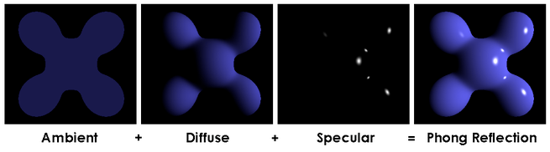pav. 4: "Phong" apšvietimo modelis.

Šie skaičiavimai gali būti atliekami viršūnių arba pikselių šeideriuose. Ankščiau, kai vaizdo plokštės, lyginant su šiuolaikinėmis, buvo ganėtinai silpnos, šie skaičiavimai buvo atliekami viršūnių šeideryje, nes objektas dažniausiai turi mažiau viršūnių, nei pikselių ekrane. Taigi apšvietimas atliekamas viršūnių šeideryje yra greitesnis, tačiau suteikia prastesnius rezultatus. Šiais laikais vaizdo plokštės yra gana galingos ir gali lengvai atlikti apšvietimo skaičiavimus pikselių šeideryje.
Kitas būdas, dažnai naudojamas aukštos kokybės kompiuterinėje grafikoje yra fiziškai realistiškas apšvietimo modelis (angl. physically based rendering). Šis būdas taip pat aproksimuoja realios šviesos fizišką veikimą, tačiau kitaip negu „Phong“ apšvietimas. Šiame apšvietimo modelyje objektų paviršius turi tris pagrindines savybes: spalva, šiurkštumą ir metališkumą. Šie parametrai dažniausiai yra paveikslėliai, kurie naudojami kaip tekstūros (žr. pav. 5). Kuo aukštesnės kokybės tekstūros tuo geresni rezultatai. Spalvos parametras suteikia objektui pradinę spalvą. Šiurkštumas nusako kaip šviesa atsispindėdama nuo objekto paviršiaus išsiskaido. Šiurkštesnis objektas turi platesnius ir labiau sulietus atspindžius nei lygus objekto paviršius. Metališkumas yra binarinis parametras, dažniausia tekstūrose laikoma kaip balta ar juoda spalva, tačiau kai kuriose situacijose naudojama pilka skalė. Šis apšvietimo būdas yra brangesnis nei ankščiau minėtas „Phong“ apšvietimo modelis, tačiau šiuolaikinė aparatinė įranga gali skaičiavimus atlikti pakankamai greitai net ir realaus laiko grafinėse programose.
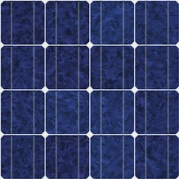
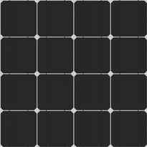
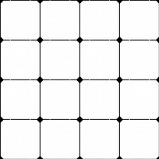
pav. 5: Saulės panelė fiziškai realistiško apšvietimo modelyje. Objekto spalva, šiurkštumas, metališkumas.
Kartais vietoj šiurkštumo yra naudojama švelnumo tekstūra. Tada šiurkštumo parametras gaunamas iš vieneto atimant švelnumo reikšmę (šiurkštumas = 1.0 – švelnumas).

Lentelėje palyginami du prieš tai minėti apšvietimo modeliai.

„Phong“ apšvietimas |  | Fiziškai tikslus apšvietimas
Privalumai | Trūkumai | Privalumai | Trūkumai
Paprasta implementacija |  |  | Sudėtingesnė implementacija
Greitas veikimas |  | Pakankamai greitas veikimas šiuolaikinėse vaizdo plokštėse | Lėtesnis veikimas
Paprasta aprašyti objekto medžiagos savybes |  |  | Medžiagai aprašyti naudojamos tekstūros
 | Žemesnė atvaizdavimo kokybė | Atvaizduoti objektai atrodo įtikinamiau

Įvertinant abiejų metodų privalumus ir trūkumus, pasirenkamas fiziškai tikslus apšvietimo modelis.

Normalės vektorių žemėlapiai

Normalės vektoriai yra labai svarbūs apšvietimo skaičiavimuose, nes pagal juos paskaičiuojamas šviesos atsispindėjimas. Objektai su klaidingais normalės vektoriais gali atrodyti netinkamai, vietos kurios turėtų atrodyti šviesesnės gali būti tamsios ir atvirkščiai. Paprastai normalės vektoriai yra sugeneruojami modeliavimo programose arba paskaičiuojami pačios grafinės programos pagal viršūnių pozicijas. Šis sprendimas nėra labai efektyvus, nes normalės vektoriai iš pradžių patenka į viršūnių šeiderį ir tik tada perduodami į pikselių šeiderį norimam apšvietimui apskaičiuoti. Kadangi viršūnių paprastai būna žymiai mažiau nei pikselių, kuriuos objektas užima ekrane, o apšvietimo skaičiavimai vyksta su kiekvienu pikseliu, tenka dalį duomenų sugeneruoti. Vektoriai tarp dviejų viršūnių yra sugeneruojami taip, kad pirmos viršūnės vektorius tolygiai keičiasi į antros viršūnės vektorių. Šis procesas vadinamas interpoliacija ir yra atliekamas automatiškai vaizdo plokštėse.
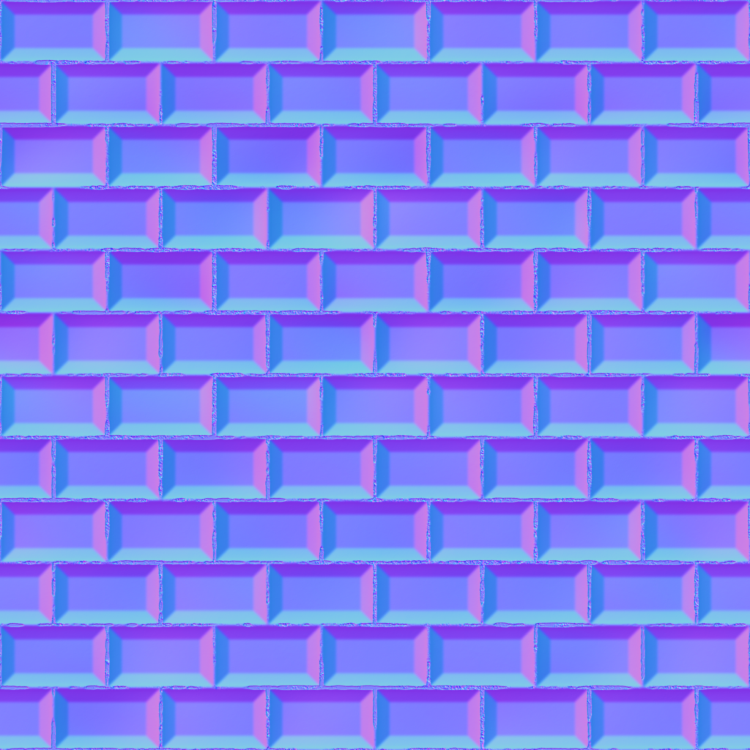
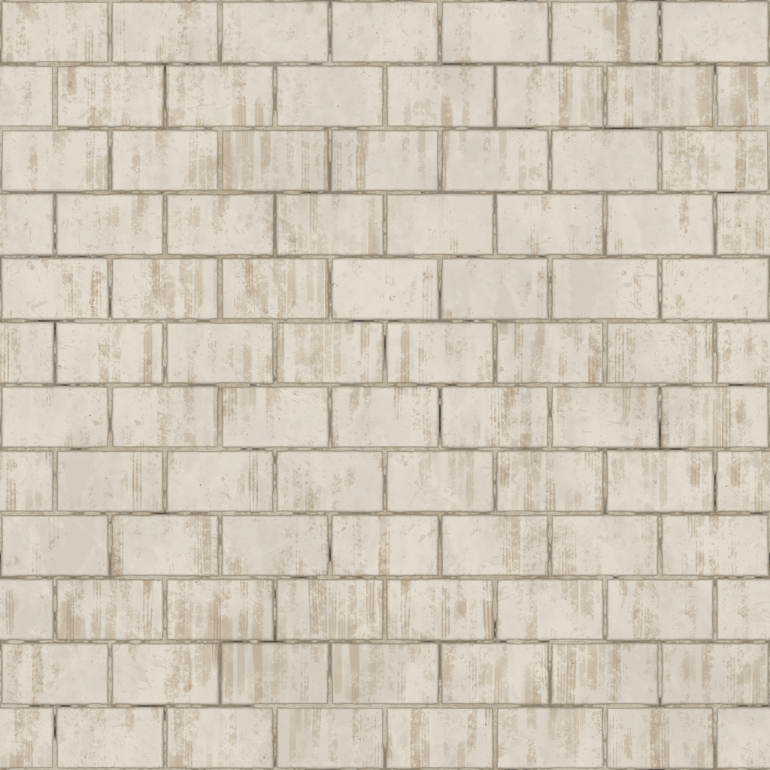
Norint gauti tikslesnius rezultatus, reikia turėti daugiau viršūnių. Tai padidina atminties reikalavimus ir vaizdo plokštės apkrovą, nes kuo daugiau viršūnių tuo daugiau kartų viršūnių šeideris turi atlikti skaičiavimus. Ši problema išsprendžiama normalės vektorių žemėlapiais. Normalės vektorių žemėlapis yra paprasta tekstūra, kurios raudonos, žalios ir mėlynos komponenčių reikšmės atitinka normalės vektoriaus x, y ir z reikšmes (žr. pav. 6). Šitokiu būdu, kiekvienas objekto pikselis turi tikslią normalės vektoriaus reikšmę, o panaudojimo kaina yra labai maža – tekstūros nuskaitymas pikselių šeideryje.
pav. 6: Plytinės sienos tekstūra ir jos normalės vektorių žemėlapis.
Normalės vektorių žemėlapiai atrodo melsvai, nes z koordinatę eina tiesiai „iš ekrano“, o šią koordinatę atitinka mėlyna spalva tekstūroje. Scenos koordinačių sistema, kurioje atliekami apšvietimo skaičiavimai, yra kitokia negu normalės vektorių koordinačių sistema, todėl negalima tiesiog nuskaityti normalės žemėlapio reikšmės ir ją iškarto naudoti apšvietimo skaičiavimuose. Prieš tai reikia šį vektorių perkelti į tinkamą koordinačių sistemą. Tai atliekama naudojant matematines matricas. Ši matrica sukuriama pagal viršūnės normalės reikšmę ir tekstūros koordinates. Tokia matrica žinoma kaip tangentinės erdvės matrica (angl. Tangent Space Matrix). Padauginus nuskaitytą normalės vektorių iš tangentinės matricos gaunamas normalės vektorius teisingoje koordinačių sistemoje. Objektas atvaizduotas naudojant normalės žemėlapį (žr. pav. 7) turi žymiai daugiau detalių, įdubimų, nors pačios paviršiaus viršūnės yra vienoje plokštumoje.
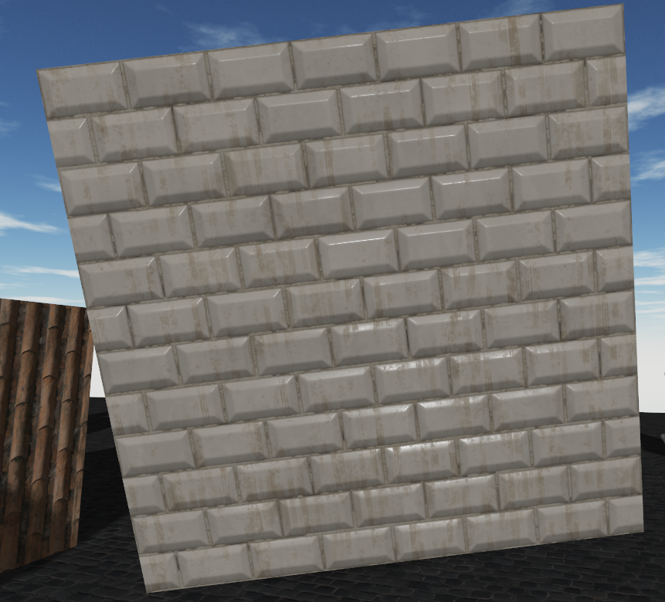
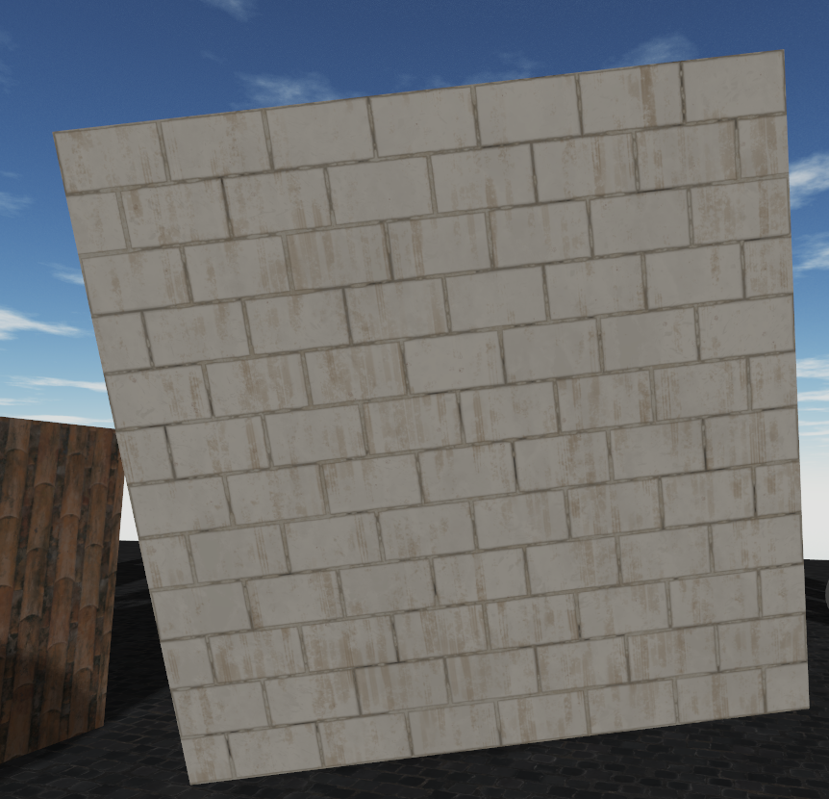
pav. 7: Objektas be ir su normalės vektorių žemėlapiu.
Normalės vektorių žemėlapiai yra puikus būdas pagerinti trimatės scenos atvaizdavimo kokybę nepadidinant viršūnių skaičiaus. Reikalingas tik papildomas tekstūros nuskaitymas ir viena matricos ir vektoriaus daugyba.

Šešėlių žemėlapiai

Šešėliai kompiuterinėje grafikoje yra viena iš brangiausių operacijų, tačiau jie scenai suteikia nemažai realistiškumo. Yra labai daug šešėlių atvaizdavimo metodų, tačiau jie visi turi bendrą pagrindinį veikimą. Beveik visi šešėlių atvaizdavimo algoritmai nupiešia visa sceną iš šviesos šaltinio perspektyvos. Nupiešta scena yra laikoma gylio kadro buferyje. Tai pilkos skalės tekstūra laikanti atstumą (žr. pav. 8), nuo ekrano iki objekto. Gylio buferis pagrinde naudojimas patikrinti ar dabar piešiamas objektas yra užstojamas kito objekto. Tai leidžia piešti objektus bet kokia eilės tvarka. Gylio buferis šešėlių generavimo kontekste dar kartais vadinamas šešėlių žemėlapiu (angl. shadow map). Turint šešėlių žemėlapį piešiama pagrindinė scena, tačiau pikselių šeideryje patikrinama ar dabar spalvinamas pikselis yra uždengtas kito objekto (ar dabartinis pikselio gylis yra didesnis už šešėlių žemėlapyje esančią gylio reikšmę). Čia susiduriama su labai panašia problema, kaip ir normalės vektorių žemėlapio panaudojime. Dabar spalvinamas pikselis turi visai kitas koordinates, negu pikselis šešėlių žemėlapyje, nes scena piešiama iš visai kitos perspektyvos, todėl atskaitos taškai vėl nesutampa. Tai galima išspręsti apsirašant šviesos šaltinio matricą, kuri transformuotų esamą pikselį į šviesos šaltinio atskaitos tašką. Tik tada galima nuskaityti šešėlių žemėlapį ir gauti tinkamus rezultatus.

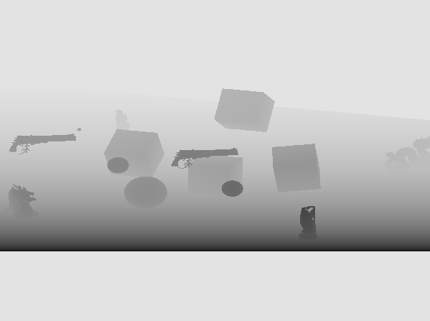
pav. 8: Gylio buferis sukurtas piešiant sceną iš šviesos perspektyvos.
Šešėlių kokybė priklauso nuo šešėlių žemėlapio raiškos ir reikšmių tikslumo. Šis efektas yra labai brangus, nes visą trimatę sceną reikia nupiešti bent du kartus. Pirmą kartą kai generuojamas šešėlių žemėlapis, o antrą kartą kai piešiama scena į pagrindinį kadro buferį (kompiuterio langą ar kitą tekstūrą). Kad šis procesas vyktų greičiau naudojamos įvairios optimizacijos. Vienas iš optimizacijos būdų yra turėti paprastesnes modelių versijas. Kadangi gylio buferyje matosi tik objektų siluetai, mažesnis viršūnių kiekis nesumažina kokybės, tačiau sumažina vaizdo plokštės apkrovą, nes viršūnių šeideris bus kviečiamas mažiau kartų. Jeigu scena didelė taip pat reikia tinkamai parinkti projekcijos matricą, naudojamą piešti objektus iš šviesos perspektyvos. Kadangi kompiuterinėje grafikoje dažniausia naudojamos 16 ar 32 bitų tikslumo slankiojančio kablelio reikšmės, svarbu, kad šešėlių žemėlapio reikšmės būtų mažame intervale. Kitu atveju palyginimas ar pikselis yra šešėlyje gali tapti labai netikslus ir sukurti šešėliai gali tik pabloginti visos trimatės scenos vaizdą.

HDR kadro buferis

Paprastai ekrane ar tekstūroje kiekvienam pikseliui priskiriamos trys spalvos (raudona, žalia ir mėlyna) su 8 bitų natūralių skaičių tikslumu [0; 255]. HDR kadro buferis praplečia šį intervalą naudojant slankiojančio kablelio reikšmes. Šitokiu būdu galima išlaikyti daugiau detalių piešimo metu, tačiau galutinis rezultatas vis tiek turi būti konvertuojamas atgal. Procesas atliekantis šį veiksmą vadinamas „tone mapping“. Beveik visi šio proceso algoritmai turi išryškinimo (angl. exposure) parametrą. Šis parametras reguliuoja scenos ryškumą (žr. pav. 9). Egzistuoja algoritmų kurie dinamiškai pagal scenos ryškumą keičia išryškinimo parametrą. Tamsioje scenoje jis tampa didesnis, labai šviesioje – mažesnis. Šis veikimas labai panašus į žmogaus akį.

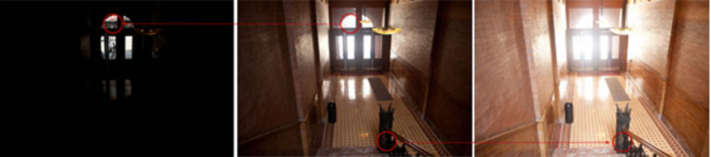
pav. 9: HDR „tone mapping“ su skirtingais išryškinimo parametrais.
Šiuolaikinės vaizdo plokštės, net ir mobiliuose įrenginiuose palaiko slankiojančio kablelio reikšmių kadro buferį, o „tone mapping“ algoritmai nėra labai brangūs. Todėl beveik visos trimatės grafinės programos naudoja šį metodą, kad pagerinti scenos kokybę. Šis metodas taip pat suteikia galimybę kitiems efektams.

Švytėjimo efektas

Švytėjimo efektas (angl. bloom) yra vienas iš tų kuris puikiai gali pasinaudoti HDR suteiktomis galimybėmis. Šis efektas sušvelnina labai ryškius objektus arba jų dalis ir suteikia jiems švytėjimo (žr. pav. 10). Efekto algoritmas susideda iš dviejų pagrindinių etapų: nupiešiamas į atskirą tekstūrą, tada išrenkamos šviesios spalvos ir įrašomos į kitą tekstūrą, tekstūra turinti ryškias spalvas yra suliejama (dažniausiai naudojamas „Gaussian blur“ algoritmas), tada sulieta ryškių spalvų tekstūra yra pridedama prie originalios ir gaunamas galutinis rezultatas. Detalesnė šio proceso diagrama pavaizduota 11 paveikslėlyje.
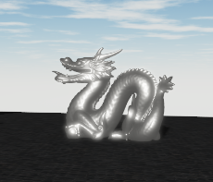
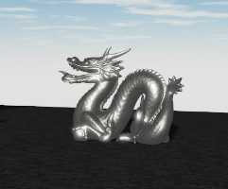
pav. 10: Objektas atvaizduotas be ir su švytėjimo efektu.
pav. 11: Švytėjimo efekto procesas.
Scenos tekstūra
Ryškių spalvų tekstūra
Sulietos ryškios spalvos
Galutinis rezultatas
Sudedamos tekstūros
Švytėjimo efektas paprastai turi du pagrindinius parametrus: suliejimo koeficientą (kiek pikselių suliejama) ir sudėties koeficientą (kokia dalis sulietos tekstūros yra pridedama prie scenos). Aukštos kokybės švytėjimo efektai dažnai sulieja ryškių spalvų tekstūrą kelis kartus su skirtingais parametrais. Taip galima gauti dar švelnesnes spalvas arba stipresnį efektą atvaizduojant šviesos šaltinius.

Šviesos išsiskaidymas

Šviesos išskaidymo efektas atvaizduoja šviesos spindulius kai virtuali kamera žiūri į šviesos šaltinį (žr. pav. 12). Šio efekto veikimas labai panašus į prieš tai minėtą švytėjimo efektą. Scenoje esantys šviesos šaltiniai yra piešiami į atskirą tekstūrą, tada jie yra suliejami, kaip ir spindesio efekto metu. Sulieta tekstūra yra panaudojama pikselių šeideryje ir atliekamas šio efekto algoritmas.

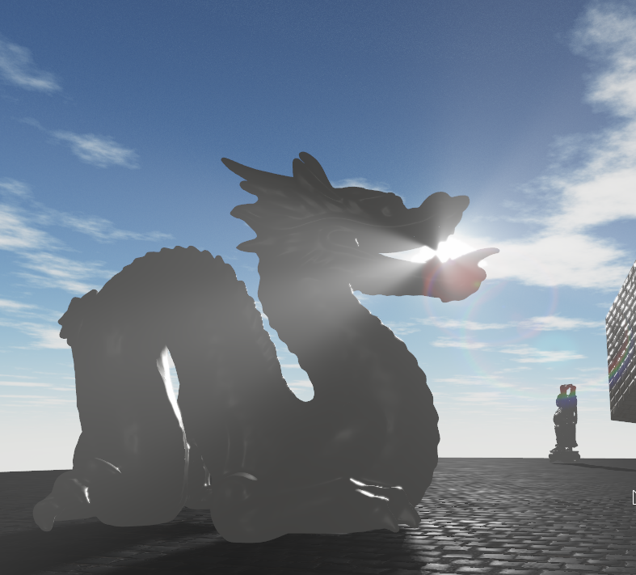
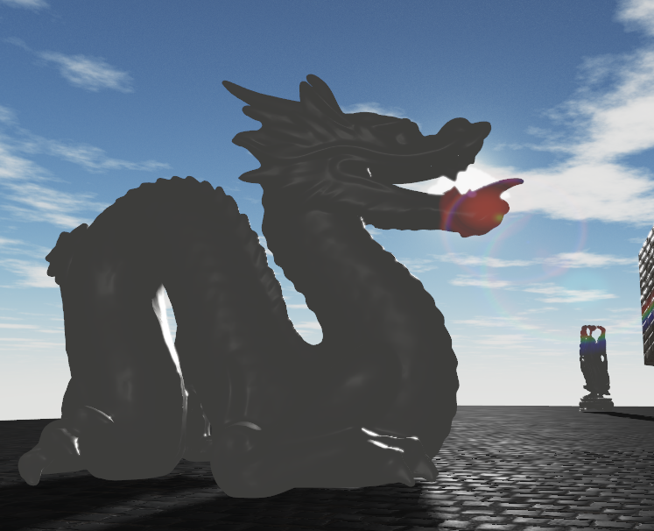
pav. 12: Scena be ir su šviesos išskaidymo efektu.
Šis efektas nėra labai brangus skaičiavimų atžvilgiu. Vaizdo plokštės apkrova priklauso nuo kompiuterio lango ar kadro buferio dydžio ir nuo algoritmo parametrų.

Lęšio žibėjimas

Stiprus šviesos šaltinis realioje kameroje sukelia lęšio žibėjimo efektą (angl. lens flare). Šis efektas atsiranda kai ryški šviesa kameros lęšyje išsiskaido dėl pačio lęšio medžiagos netobulumų. Lęšio žibėjimas virtualiai trimatei scenai gali suteikti daugiau realizmo ir dramatiškumo. Efekto pavyzdys realios kameros pavaizduotas 13 paveikslėlyje. Kad sukurti šį efektą virtualioje trimatėje scenoje, iš pradžių reikia nupiešti sceną į atskirą tekstūrą ir išsisaugoti šviesos šaltinio poziciją ekrano koordinačių sistemoje. Toliau iš šviesos šaltinio pozicijos L (žr. pav. 14.) ir vidurio O sukuriama linija pagal kurią bus išdėstomos lęšio žibėjimo tekstūros. Atstumai tarp efekto tekstūrų gali būti dinamiškai koreguojami pagal atstumą nuo šviesos šaltinio iki ekrano centro.

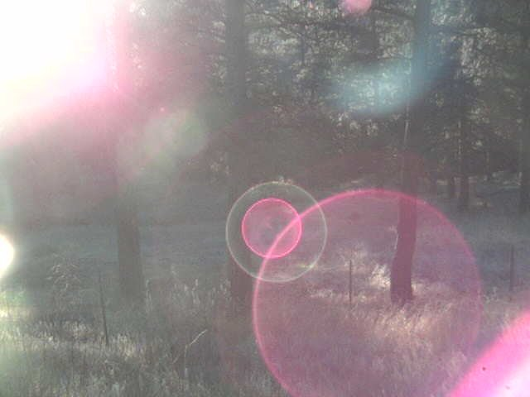
pav. 13: Lęšio žibėjimo efektas realioje kameroje.
pav. 14: Lęšio žibėjimo efekto kūrimas kompiuterinėje grafikoje.
L
O
Kadangi šis efektas yra matomas tik tada, kai ryškus šviesos šaltinis yra ekrane ir jo pilnai neužstoja kiti objektai, reikia surasti būdą, kuris leistų nustatyti ar šviesos šaltinis yra matomas šiuo momentu. Tai padaryti galima pasinaudojant užklausas vaizdo plokštei. Šviesos šaltinio pozicijoje L piešiamas permatomas kvadratas šviesos šaltinio dydžio. Prieš pradedant piešimą pradedama gylio užklausa. Šios užklausos rezultatas gražina pikselių, kurie praėjo gylio patikrą (pikselių kurie yra ekrane), skaičių. Pagal šį rezultatą galima keisti efekto tekstūrų permatomumą ir gauti tinkamą veikimą. Jei šviesos šaltinis yra visiškai užstojamas, efekto tekstūros yra visiškai permatomos ir efekto nesimato.
Šio efekto greitaveika priklauso nuo lęšio žibėjimo tekstūrų dydžių ir skaičiaus. Kadangi tekstūrų atvaizdavimas naudojant šiuolaikines vaizdo plokštes yra gana pigus, galima teigti, kad šis efektas didelės įtakos visos programos greitaveikai nedaro.

Gama korekcija

Žmogus šviesos intensyvumą mato netolygiai. Tai reiškia, kad dvigubai stipresnis šviesos srautas žmogui neatrodo dvigubai ryškesniu. Monitoriai naudoja sRGB (angl. standard Rend Green Blue) spalvų erdvę kuri atsižvelgia į šį faktą. Transformuojant spalvų reikšmes apšvietimo ar kitų efektų skaičiavimuose svarbu, kad spalvos butų tolygioje erdvėje. Tai reiškia, kad kiekvieną nuskaitytą tekstūros pikselį reikia konvertuoti į šią erdve ir tik tada atlikti skaičiavimus. Visos vaizdo plokštės nuo 2005 metų palaiko funkcionalumą, kuris automatiškai atlieka šią transformaciją. Keliant tekstūrą į vaizdo plokštės atmintį, tereikia paduoti papildomą argumentą, pasakantį kad ši tekstūra yra sRGB erdvėje. Ši transformacija vyksta vaizdo plokštėje ir praktiškai yra visiškai nemokama skaičiavimų atžvilgiu. Svarbu paminėti, kad ne visos tekstūros laiko spalvos informaciją. Normalės vektorių žemėlapiai, metališkumo, šiurkštumo, aukščio ar kitokios tekstūros jau yra tolygioje erdvėje ir jų reikšmių papildomai transformuoti nereikia.
Kad gauti gama korektišką rezultatą, reikia atlikti paskutinį veiksmą kuris gražintų rezultatą atgal į sRGB erdvę. Tai atliekama po visų kitų, objektų ir efektų piešimo. Kai visas kadras jau yra paruoštas atvaizdavimui ekrane, paleidžiamas pikselių šeideris kuris transformuoja spalvas į teisingą formatą. Paveikslėlyje 15 palyginama scena, kuri atvaizduota su gama korekcija ir be jos.

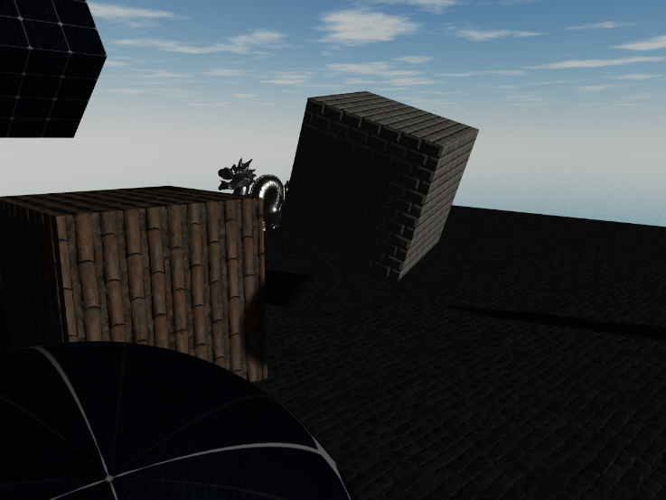
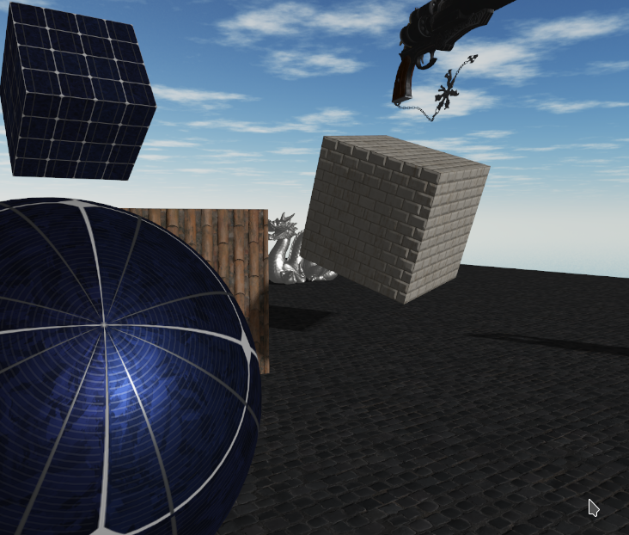
pav. 15: Scena be gama korekcijos ir su ja.
Iš paveikslėlio matosi, kaip gama korekcija pagerina visą vaizdą. Be šio efekto tamsesnės vietos atrodo per tamsios, šešėliai sunkiai matosi ir visa scena atrodo klaidingai.

Egzistuojantys sprendimai

Egzistuoja daugybė įvairių grafikos efektų implementacijų įvairiuose kompiuteriniuose žaidimuose, kitose realaus lauko grafinėse aplikacijose ar kompiuterių sugeneruotuose filmuose. Efektų implementacijos yra labai įvairios, jos gali būti sukonfigūruotos būtent specialiuose kontekstuose ir palyginimai tarp jų nėra labai prasmingi.
Grafikos efektus galima kurti naudojant jau sukurtus žaidimų variklius tokius kaip „Unity“ arba „Unreal“. Šie varikliai naudotojams suteikia galimybę rašyti šeiderius ir naudoti kitų žmonių sukurtus efektus. Šios programos dažniausiai naudoja šiek tiek aukštesnio lygio šeiderių programavimo kalbas, kurios vėliau būna paverčiamos į reikiamą GLSL ar HLSL formatą, priklausomai nuo operacinės sistemos. Šių programų naudojimas gali šiek tiek paprastinti šeiderių rašymą ir padaryti jį patogesnį programuotojui. Kai kurie kintamieji tokie kaip laikas, tekstūrų koordinatės ar kita naudinga informacija apie atvaizduojamą objektą yra automatiškai perduodama į šeiderius ir jie yra labai lengvai prieinami. Kuriant atvaizdavimo sistemą naudojant tik vaizdo plokščių programavimo technologijas išvardintas pirmame skyriuje, tokius duomenis į šeiderius reikia perduoti pačiam atskirai.
Nors šios programos suteikia galimybę implementuoti beveik visus grafinius efektus, jos paslepia daug detalių ir jų naudojimas atimtų didelę dalį šio darbo tikslo.

Projektas

Projektuojamos reikalingos sistemos analizėje minėtiems grafiniams efektams sukurti.

Reikalavimai

Funkciniai reikalavimai:
- Galimybė atvaizduoti trimatę sceną;
- Virtualios kameros valdymas;
- Fiziškai paremto apšvietimo modelis;
- Normalės vektorių žemėlapiai;
- Šešėlių žemėlapiai;
- HDR ir „tone mapping“ efektas;
- Švytėjimo efektas;
- Šviesos išskaidymo efektas;
- Lęšio žibėjimo efektas;

Nefunkciniai reikalavimai:
- Linux ir Windows operacinių sistemų palaikymas;
- Suderinamumas su vaizdo plokštėmis kurios palaiko OpenGL 4.3 versiją;
- 60-120 kadrų per sekundę;

Naudojamos technologijos

Pasirinkta vaizdo plokščių technologija yra OpenGL 4.3, nes ši sąsaja yra palaikoma ir Windows ir Linux operacinėse sistemose. Iš pirmos analizės dalies buvo nustatyta, kad OpenGL 4.3 versija turėtų palaikyti apytiksliai 90% visų kompiuterių konfigūracijų, turinčių vaizdo plokštę. Taip pat ši versija sumažina komunikaciją tarp šeiderio ir centrinio procesoriaus.
Pasirinkta programavimo kalba yra C++, nes ši kalbai yra visiškai suderinama su C bibliotekomis, o OpenGL specifikacija naudoja C kalbą. Grafikos programavimas reikalauja darbo su atmintimi, todėl kalba, kuri palaiko rodykles (angl. PowerPoint) yra labai priimtina. C++ taip pat leidžia kurti klases, užkloti operatorius, turi stipresnę tipų sistemą. Darbe kompiliatoriai skiriasi pagal platformą. Windows operacinėje sistemoje naudojamas Visual C++, o Linux aplinkoje – GCC.
Labai specifinėms problemoms spręsti naudojamos trys bibliotekos: SDL, GLAD, stb_image. SDL biblioteka suteikia vienodą sąsają komunikuoti su operacine sistema. Tai reiškia, kad suteikiamos vienodos funkcijos kompiuterinio lango sukūrimui, klaviatūros ar pelės nuskaitymui Linux ir Windows operacinėse sistemose. GLAD biblioteka suteikia reikiamas OpenGL konstantas ir funkcijų rodykles, o stb_image leidžia patogiai nuskaityti paveikslėlį iš failo.

Vartotojo sąsaja

Kuriamas projektas yra realaus laiko trimatės erdvės ir grafinių efektų atvaizdavimo programa. Vartotojo sąsaja yra labai paprasta. Kompiuteryje sukuriamas langas kuriame atvaizduojama sukurta scena. Vartotojas virtualią kamerą valdo klaviatūra ir pele. Galima keisti virtualios kameros orientaciją, poziciją ir judėjimo greitį. Lango pavadinime galima matyti scenos atnaujinimo dažnį kadrais per sekundę. Taip pat yra galimybė matyti kiekvieno kadro skaičiavimo laiką centrinio ir vaizdo procesorių mikrosekundėmis.

Atvaizdavimo sistema

Visą programą galima suskaidyti į dvi dalis:
- Vartotojo dalis – užpildo trimatės scenos reprezentacijos duomenų struktūras, paima įvestis iš klaviatūros ir pelės, valdo virtualią kamerą, iškviečia atvaizdavimo sistemą;
- Atvaizdavimo sistema – priima trimatės scenos reprezentaciją ir atvaizduoja ją ekrane;

Labai abstrakti programos konteksto diagrama pavaizduota 16 paveikslėlyje.
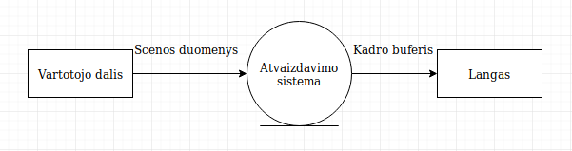
pav. 16: Visos programos konteksto diagrama.
Pavaizduotoje diagramoje „vartotojo dalis“ yra iš programuotojo perspektyvos. Programuotojas naudoja atvaizdavimo sistemą, kaip biblioteką. Vartotojo dalyje tereikia užpildyti sceną reprezentuojančią duomenų struktūrą norimais duomenimis ir ją paduoti atvaizdavimo sistemai, kuri praeina pro visus piešiamus objektus ir juos nupiešia į kadro buferį su visais reikiamais grafiniais efektais.
Sudėtingiausia visos programos dalis yra atvaizdavimo sistema. Ji atsakinga už trimačių modelių, tekstūrų, šeiderių užkrovimą, duomenų į vaizdo plokštę nusiuntimą, šeiderių parametrų nustatymą ir visų reikalaujamų efektų atlikimą. Ši sistema yra pakankamai plati, todėl jos konteksto diagramos išskaidomos į inicializacijos (žr. pav. 17) ir veikimo būsenos (žr. pav.18).

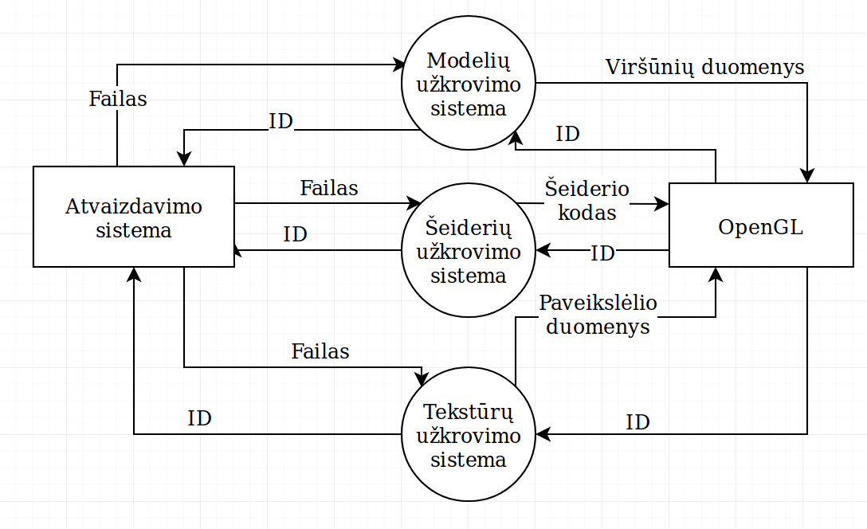
pav. 17: Konteksto diagrama atvaizdavimo sistemos inicializacijos metu.
OpenGL pav. 17 atitinka vaizdo plokštę, nes tai yra sąsaja su ja per įrangos tvarkyklę. Atvaizdavimo sistema paduoda failus modelių, tekstūrų ir šeiderių užkrovimo sistemoms. Jos nuskaito šiuos failus ir reikiamus duomenis per OpenGL sąsają nusiunčia į vaizdo plokštę. Modelių atveju siunčiami viršūnių duomenys: pozicijos, normalės vektoriai, tekstūrų koordinatės. Vaizdo plokštės sąsaja gražina identifikatorių „ID“ su kuriuo bus galima naudoti įkeltus duomenis. Šeiderių atveju nusiunčiamas nuskaitytas GLSL kodas, šis kodas yra sukompiliuojamas pačios aparatinės įrangos tvarkyklės ir gaunamas „ID“ kuris bus naudojamas reikiamam šeideriui aktyvuoti piešimo metu. Tekstūrų atveju nusiunčiami paveikslėlių duomenys RGBA (angl. red, green, blue, alpha) formatu ir gaunamas identifikatorius.

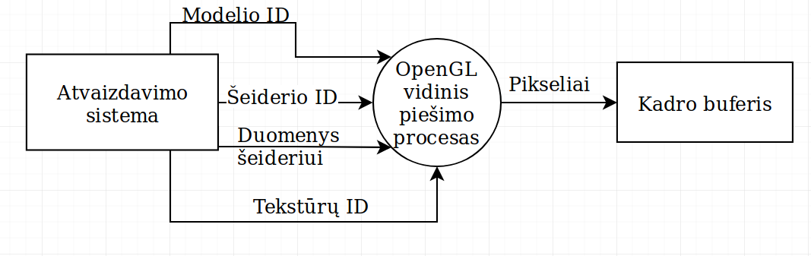
pav. 18: Konteksto diagrama atvaizdavimo sistemos piešimo metu.
Kai reikiami duomenys yra vaizdo plokštės atmintyje, galima juos panaudoti ir atvaizduoti figūrą. Kad tai padaryti, reikia nustatyti kokius duomenis turės naudoti vaizdo plokštė. Tai atliekama paduodant gautus identifikatorius „ID“. Šeideriai viduje gali turėti kintamuosius kurie yra paduodami iš centrinio procesoriaus prieš kiekvieną piešimą. Šį funkcionalumą parodo „duomenys šeideriui“. Šie duomenys dažniausiai susideda iš modelio transformacijos matricos, šviesos informacijos bei kitų, specialiems efektams būdingų parametrų. Kadro buferyje gaunami rezultatai. Šis buferis gali būti kompiuterio langas arba atskira tekstūra. Pikseliai kuriais užpildytas kadro buferis yra nuspalvinti pikselių šeideriu. OpenGL vidinis piešimo procesas atitinka analizėje minėtą atvaizdavimo procesą (žr. pav. 2). Atvaizdavimo sistemos komunikacija su OpenGL, objekto piešimo metu, pavaizduota sekų diagramoje (žr. pav. 19).
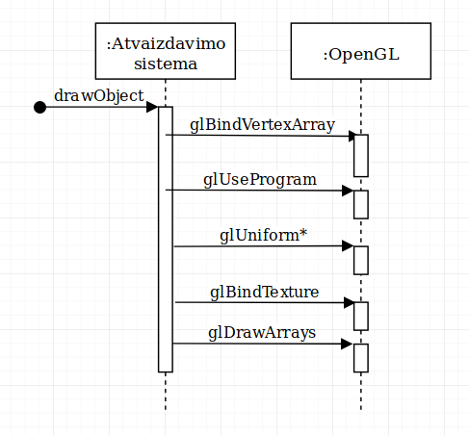
pav. 19: Atvaizdavimo sistemos piešiant objektą sekų diagrama.
Sekų diagramoje parodytos reikiamos OpenGL funkcijos ir jų iškvietimo tvarka norint nupiešti objektą naudojant vaizdo plokštę. Funkcijos glBindVertexArray, glUseProgram, glBindTexture, parametruose reikalauja modelio, šeiderio ir tekstūros ID atitinkamai. Duomenis iš operatyviosios atminties (RAM) į šeiderio atmintį galima perduoti naudojant funkcijas glUniform*. Kadangi OpenGL turi C sąsają, nėra funkcijų užklojimo, todėl kiekvienam tipui perduoti egzistuoja atskira funkcija. Pasirinkus visus norimus resursus galima iškviesti paskutinę funkciją glDrawArrays kuri paleis visą vidinį atvaizdavimo procesą.
Grafiniai efektai yra suskirstomi į dvi dalis: efektai atliekami objekto piešimo metu ir efektai atliekami kadro pabaigoje. Pastarieji efektai žinomi kaip „post-process“ efektai. Atvaizdavimo sistemos ir jos naudojimas išskaidomas į tris pagrindinius žingsnius (žr. pav. 20).
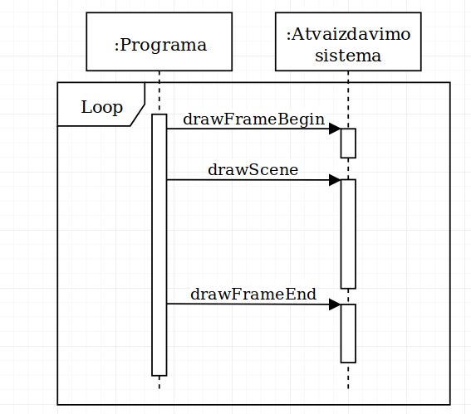
Pavaizduotoje sekų diagramoje parodytas atvaizdavimo sistemos naudojimas. Pirmame veiksme (drawFrameBegin) sistema nustato piešimo kadro buferį, ištrina praėjusio kadro gylio ir pikselių duomenis, iš naujo užkrauna šeiderius iš failo, jeigu jie pasikeitė ir pasiruošia priimti sceną reprezentuojantį objektą. Šis etapas yra trumpiausias iš visų. Antroje dalyje (drawScene) nupiešiama visa scena pagal pav.19 parodytą sekų diagramą. Ši dalis užtrunka daugiausia laiko, nes joje praeinami visi piešiami objektai ir atliekami apšvietimo efektai. Paskutiniame etape (drawFrameEnd) atliekami „post-process“ efektai ir rezultatas atvaizduojamas kompiuterio lange.
pav. 20: Atvaizdavimo sistemos veiksmų ciklo sekų diagrama.
Viena iš svarbiausių sistemos dalių yra trimatę sceną reprezentuojanti klasė. Šios klasės tikslas laikyti visus reikiamus duomenis apie sceną: objektų pozicijas, medžiagas, dydžius, taškinių šviesų pozicijas, jų spalvas ir intensyvumus, saulės spalvą ir kryptį bei virtualios kameros duomenis. Scena turi du pagrindinius metodus kurie leidžia į sceną įdėti piešiamą objektą ar šviesą. Pagrindiniai metodai ir klasės pavaizduotos 21 paveikslėlyje.
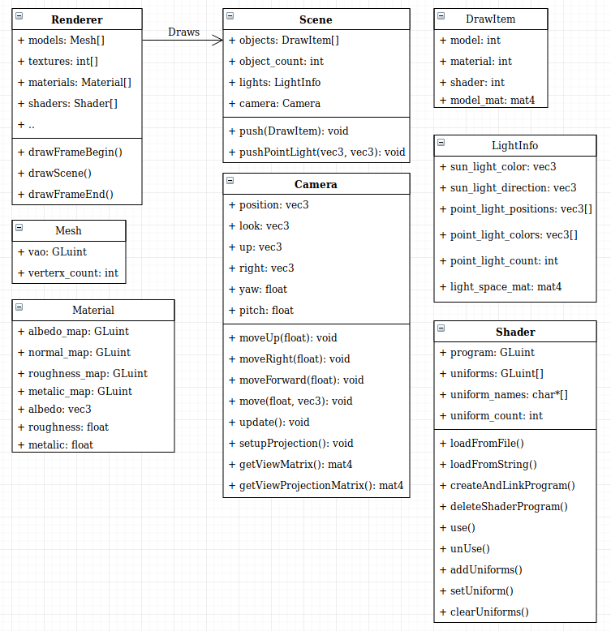
pav. 21: Atvaizdavimo sistemos klasių diagrama.
Atvaizdavimo sistema (Renderer) yra didelė, monolitinė klasė turinti daug OpenGL specifinių kintamųjų, todėl diagramoje pavaizduoti tik aktualiausi kintamieji ir metodai. Klasių diagramoje galima matyti tris nestandartinius tipus: Gluint, vec3, mat4. Tipai su prefiksu „GL“ yra specifiniai OpenGL tipai, kurie dažniausiai atitinka standartinius tipus, tačiau jais galima pasiekti vidinius OpenGL resursu tokius (įkeltus modelius, tekstūras, šeiderius), vec3 yra trimatis vektorius sudarytas iš trijų float tipo kintamųjų, mat4 yra 4x4 matrica sudaryta iš šešiolikos float tipo kintamųjų. Atvaizdavimo sistemos klasė pagrinde turi medžiagų (Material), šeiderių (Shader) ir modelių (Mesh) tipų masyvus. DrawItem klasės nariai (model, material, shader) yra indeksai į šiuos masyvus. Scenos klasė (Scene) turi masyvą DrawItem tipo objektų.
Medžiagos (Material) klasė reprezentuoja fiziškai tikslaus apšvietimo modelio (PBR) medžiagą. Klasė turi spalvos (albedo_map), normalių (normal_map), šiurkštumo (roughness_map) ir metališkumo (metalic_map) žemėlapius. Kadangi kartais yra naudinga nupiešti objektą be tekstūrų, egzistuoja ir paprasti šių parametrų aprašymai (albedo, roughness, metalic). Šitoks piešimo būdas suteikia mažiau detalių, nes visam objektui suteikiama viena spalva, šiurkštumas ir metališkumas, o normalės vektorius paimamas iš viršūnių duomenų.
Modelio (Mesh) struktūra laiko OpenGL viršūnių masyvo identifikatorių (vao, glVertexArray) ir viršūnių skaičių. Šis skaičius reikalingas, nes kartais yra naudinga piešti ne visą modelį, o dalį jo.
Šeiderio (Shader) klasė yra maža abstrakcija visos šeiderio programos. Suteikiami metodai, kurie padeda užkrauti GLSL kodą, nuskaityti arba nustatyti kintamuosius. Kintamieji kurie gali būti nustatomi iš centrinio procesoriaus į šeiderio programą vadinami „Uniform“ kintamieji. Paprastai GLSL kodas yra rašomas kiekvienam šeideriui atskirai – viršūnių, geometrijos ir pikselių šeideriai atskiruose failuose. Kadangi šie šeideriai perduoda duomenis vienas kitam, yra labai patogu viską rašyti viename faile. Taip kaip daroma HLSL, kai naudojama Direct3D technologija. Tam pasiekti parašytas labai paprastas preprocesorius, kuris ieško atitinkamų žodžių ir vieną failą išskaido į atskirus (žr. pav. 22).
Paveikslėlyje parodytas GLSL kodo pavyzdys. Šis šeideris paima pozicijos koordinates iš viršūnių buferio, kuris buvo užpildytas ankščiau. Kiekviena viršūnė šiame buferyje yra sudauginam su MVP (model-view-projection) matrica, kuri šias pozicijas iš virtualaus pasaulio erdvės paverčia į dvimates ekrano koordinates, o pikseliai nuspalvinti raudona spalva. Ši GLSL kalba yra labai paprastai praplėsta naudojant #VERTEX ir #FRAGMENT žymėjimus kode, kad būtų galima atskirti viršūnių ir pikselių šeiderius atskirai iš vieno failo, nes to reikalauja OpenGL specifikacija.
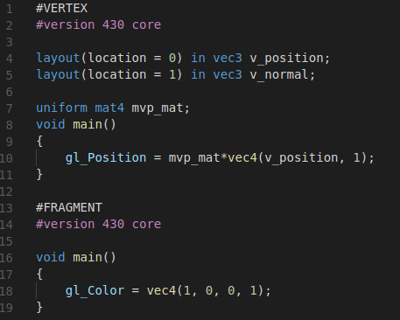pav. 22: GLSL kodo pavyzdys.
Kameros klasė yra atsakinga už virtualios kameros sistemą. Tokio dalyko kaip kamera, vaizdo plokščių programavimo technologijose nėra. Kad sukurti kameros efektą, reikia visą sceną transformuoti priešingai. Tai reiškia, kad kameros sistema yra atsakinga už matricų, kurios galėtų transformuoti viršūnes iš virtualaus pasaulio erdvės į ekrano erdvę. Virtuali kamera turi dvi pagrindines matricas šiam efektui atlikti. Pirma yra vaizdo (angl. „View“) matrica, kuri pagal kameros poziciją ir orientaciją perkelia visus objektus į tinkamą koordinačių sistemą. Antroji yra projekcijos (angl. „Projection“) matrica, kuri paima vaizdo matricos rezultatus ir juos perkelia į ekrano koordinačių sistemą. Projekcijos matricos gali būti įvairios, tačiau dažniausiai naudojamos ortografinės arba perspektyvos. Perspektyvos projekcijoje tolimesni objektai atrodo mažesni, todėl šio tipo projekcijos matrica labai tinka trimačiai virtualiai scenai atvaizduoti. Kadangi matricas galima kombinuoti jas sudauginant, dažnai kameros sistemos turi galimybę gražinti šią kombinuotą matricą. Ši matrica (pav. 21) kameros klasėje gaunama metodu getViewProjectionMatrix().

Efektų projektavimas

Apšvietimas

Su sukurta atvaizdavimo sistema galima pradėti implementuoti grafinius efektus. Apšvietimo efektams reikalingi scenos apšvietimo duomenys: saulės pozicija ir kryptis, taškinių šviesų pozicijos, kryptys, spalvos ir jų intensyvumai. Šiuos parametrus galima paduoti kaip „Uniform“ kintamuosius šeideriams. Pagrindinio apšvietimo ir šešėlių efektas atvaizduotas konteksto diagramoje (žr. pav. 23).
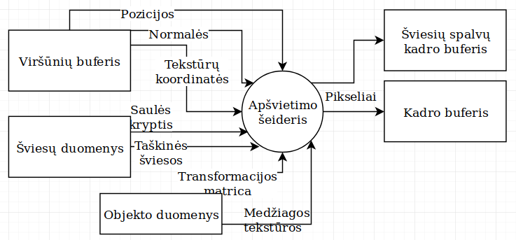
Apšveitimo šeideris paima visus reikiamus duomenis iš viršūnių buferio (Mesh), šviesų duomenų (LightInfo) ir objekto (DrawItem), atlieka skaičiavimus ir rezultatus įrašo į kadro buferį. Gauti kadro buferiai gali būti panaudojami tolimesniems „post-process“ efektams realizuoti.

pav. 23: Apšvietimo sistemos konteksto diagrama.

Švytėjimas

Švytėjimo efektui reikalingi du šeideriai. Pirmasis šeideris sulieja šviesias scenos spalvas (žr. pav. 24), o antrasis jas sudeda su esama scenos tekstūra (žr. pav. 25).
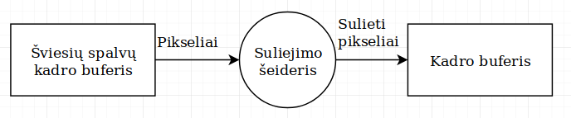pav. 24: Suliejimo šeiderio konteksto diagrama.
Šviesių spalvų kadro buferis yra suliejamas „Gaussian blur“ algoritmu.

Sulietos šviesios spalvos ir scenos kadro buferis sudedami į galutinį efekto rezultatą.
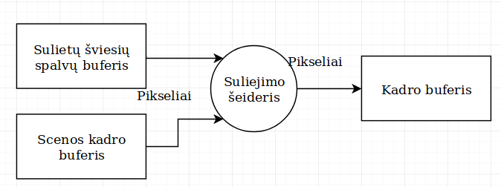pav. 25: Švytėjimo efekto šeiderio konteksto diagrama.

HDR

Nenormalizuotos HDR kadro buferio reikšmės yra perkeliamos į [0.0;1.0] reikšmių aibę. Darbe implementuojami du algoritmai.
čia c – normalizuota spalva;
(1)
c_{h} – HDR reikšmė;
x – išryškinimo parametras;
(2)
čia c – normalizuota spalva;
c_{h} – HDR reikšmė;

Antroji formulė yra paprastesnė ir nesuteikia jokios kontrolės, o antrosios efektyvumas reguliuojamas išryškinimo parametru x. Darbe sukurtas šeideris leidžia pasirinkti norimą algoritmą.

Gama korekcija

Gama korekcija atliekama dviem veiksmais. Visų pirma užkraunamos tekstūros perkeliamos į tolygią erdvę, tada po visų skaičiavimų gražinama atgal į sRGB erdvę. Pirmoji dalis atliekama paduodant atitinkamą parametrą užkraunant tekstūrą (žr. pav. 26.).
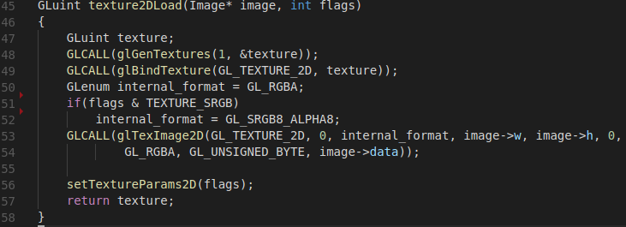pav. 26: Tekstūros užkrovimo funkcija.
Sukurta funkcija paima Image struktūros rodyklę, kuri laiko pikselių duomenis reikiamu formatu atmintyje ir vėliavėlių parametrą flags kuris parodo ar dabar užkraunama tekstūra yra sRBG erdvėje. OpenGL funkcija, kuri atlieka užkrovimą į vaizdo plokštės atmintį vadinama glTexImage2D.
Galiausiai lieka pikselių šeideryje perkelti spalvos reikšmę atgal į sRGB erdvę. Tai padaroma pasinaudojant formule:
čia c – spalva;
(3)
g – gama konstanta;
Gama konstanta (g) beveik visada yra lygi 2.2, tačiau kartais naudinga leisti šią konstantą modifikuoti, taip leidžiant naudotojui pakoreguoti spalvas.
Visi „post-process“ efektai yra kombinuojami ir implementuojami viename pikselių šeideryje (žr. pav. 27).

Šiame šeideryje atliekami visi „post-process“ efektai: HDR, švytėjimo (bloom), šviesos išsiskaidymo (scattering) ir gama korekcija (96 eilutė).
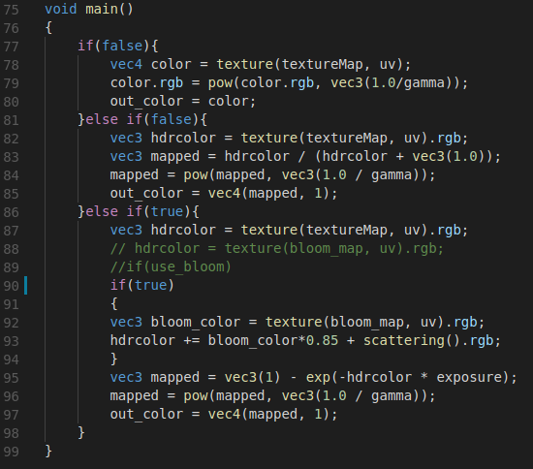pav. 27: „Post-process“ efektų šeideris.

Naudojami resursai

Realaus laiko grafinės programos susideda iš programinės įrangos ir turinio (tekstūrų, modelių ir kitų resursų). Šis darbas aprašo tik programinės įrangos kūrimo ir projektavimo etapus, o reikiamas turinys naudojamas viešai prieinamas.

Tekstūros

Atvaizdavimo sistema užkrauna šias tekstūras: plytų (žr. pav. 28), stogo plytelių (žr. pav. 29), grindinio (žr. pav. 30), plieno (žr. pav. 31), saulės panelės (žr. pav. 32), ginklo (žr. pav. 33).
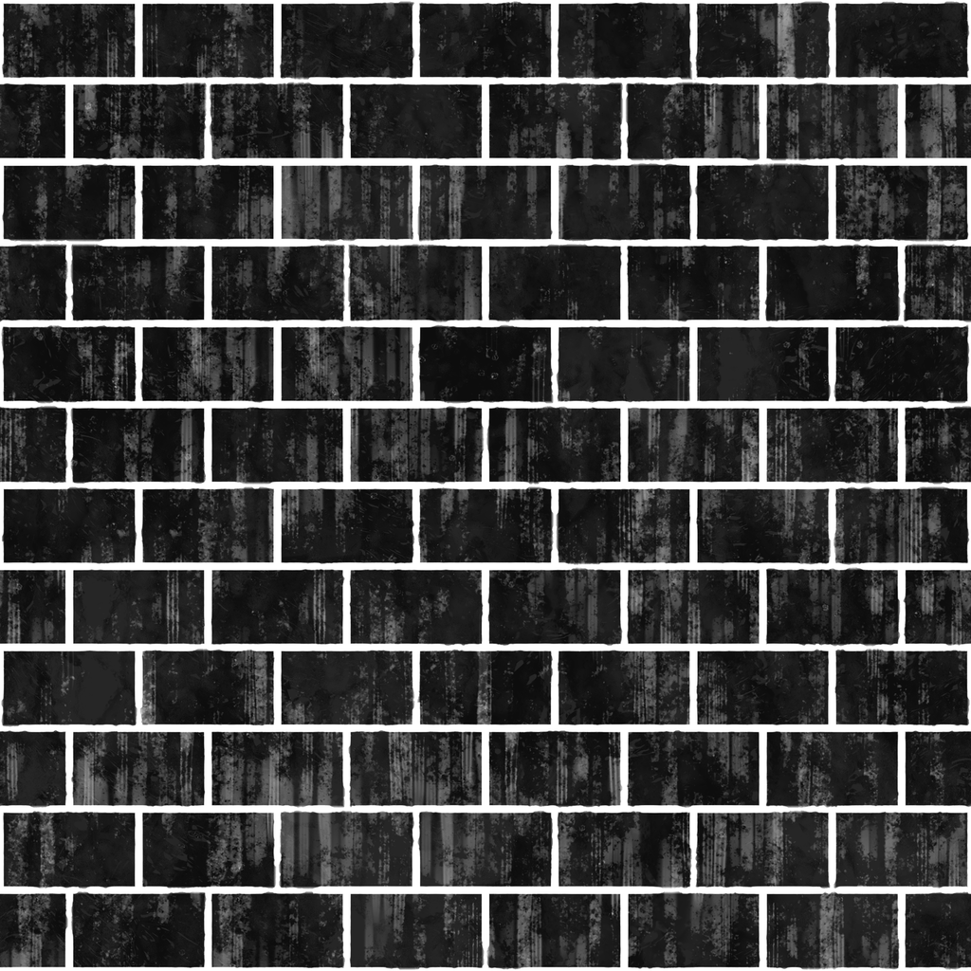
Pavaizduotos plytų spalvos, šiurkštumo ir normalės vektorių tekstūros.
pav. 28: plytų tekstūros.

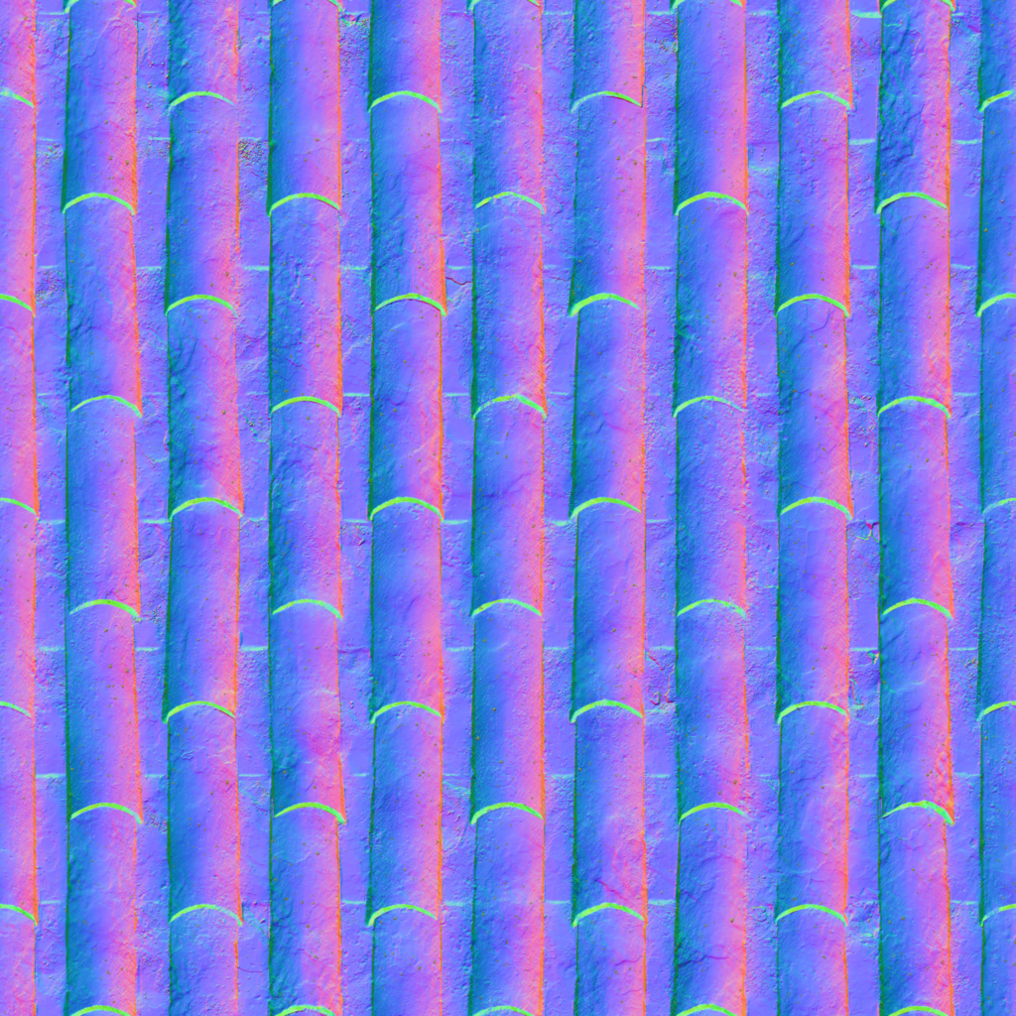
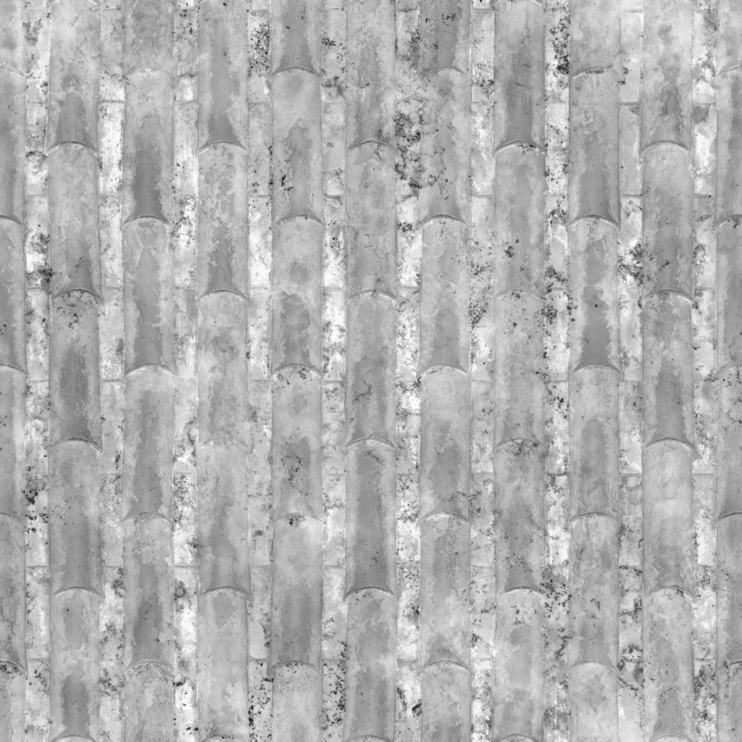
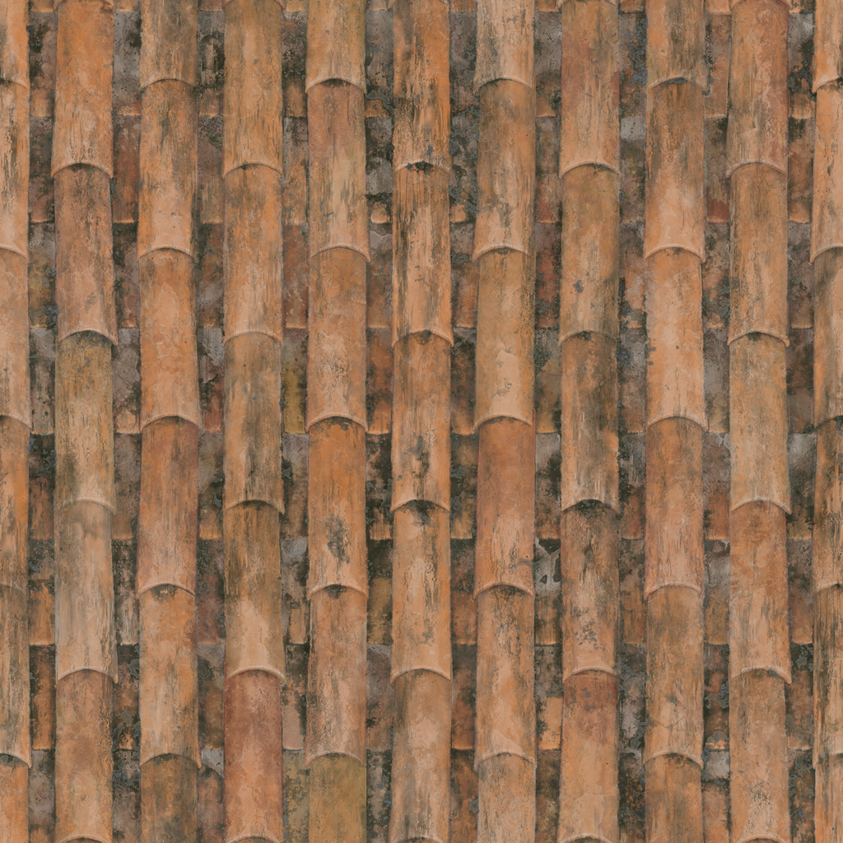
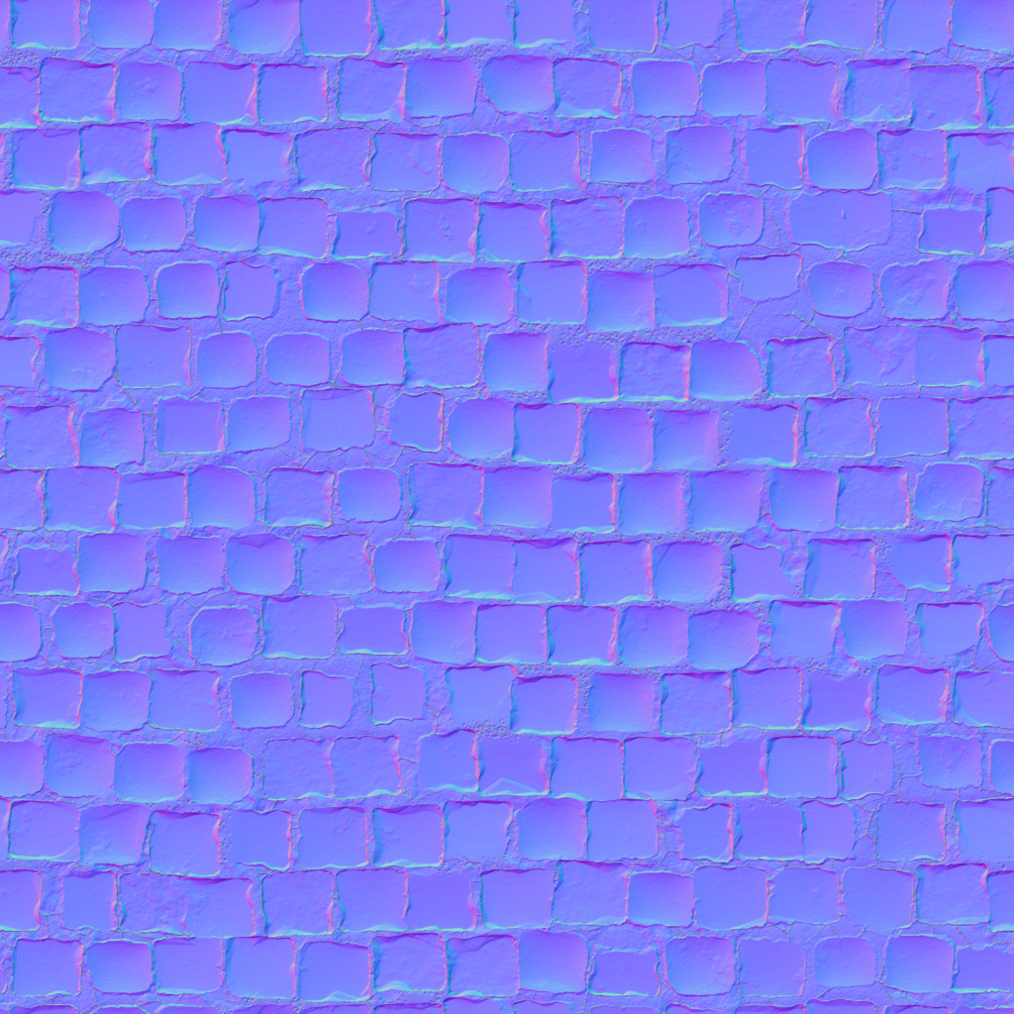
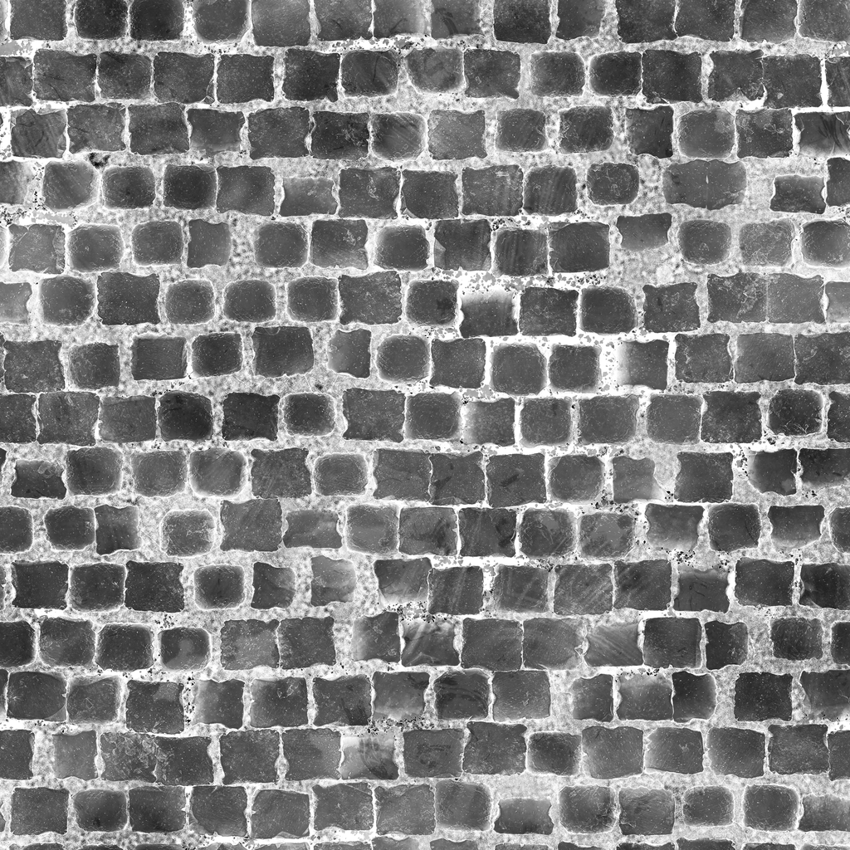
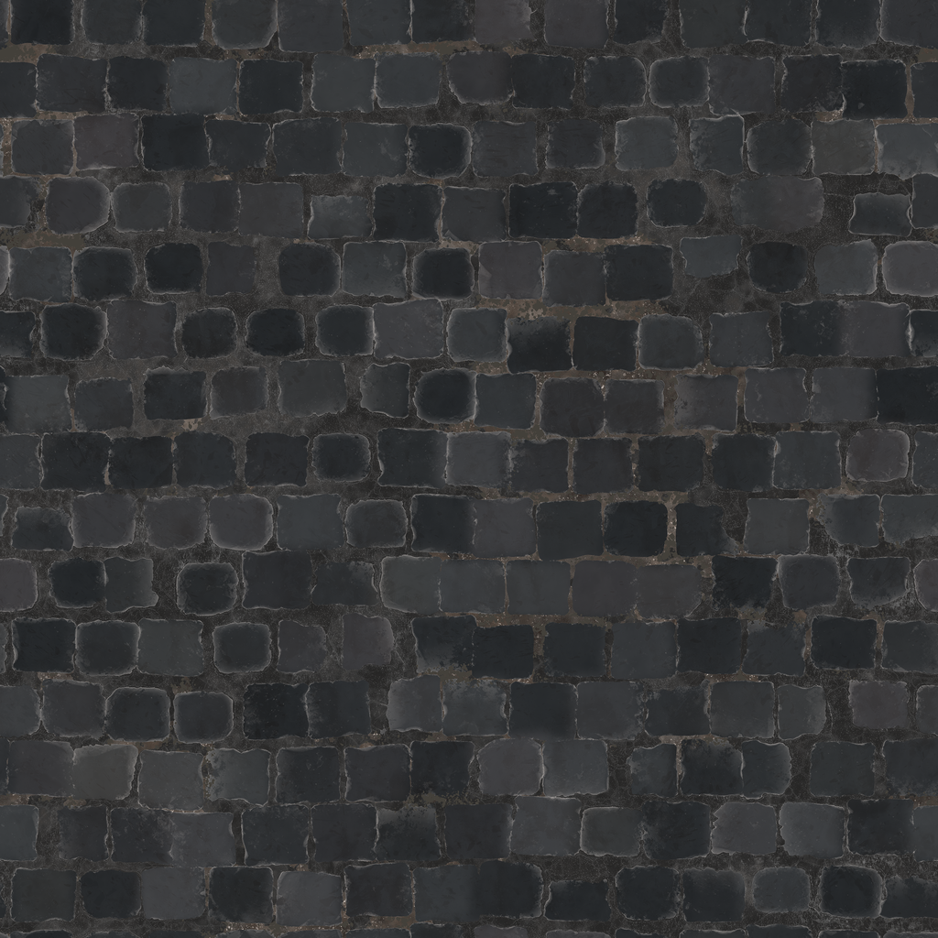
pav. 29: stogo plytelių tekstūros.
pav. 30: grindinio tekstūros.




pav. 31: plieno tekstūros.
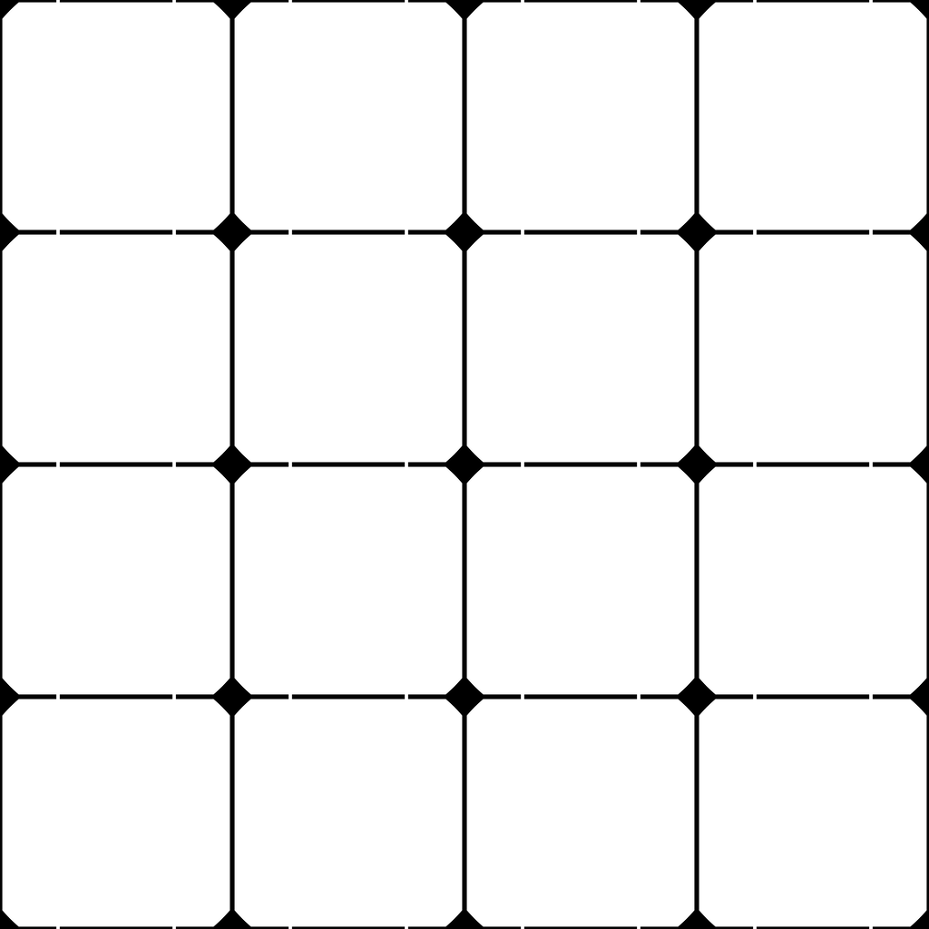

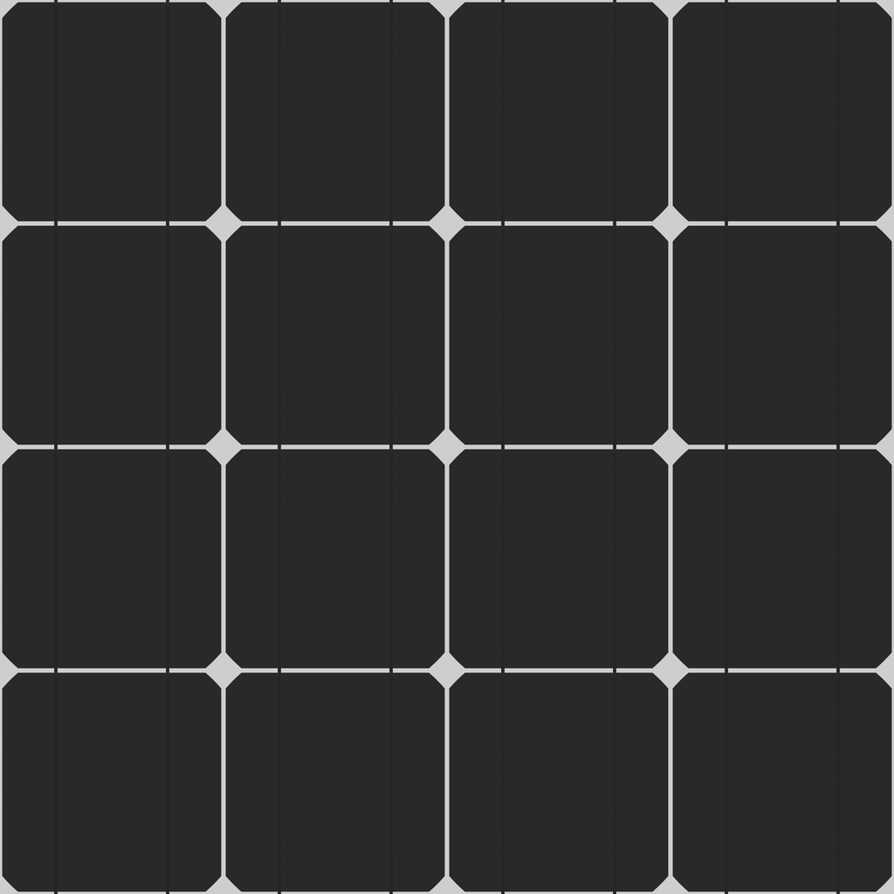
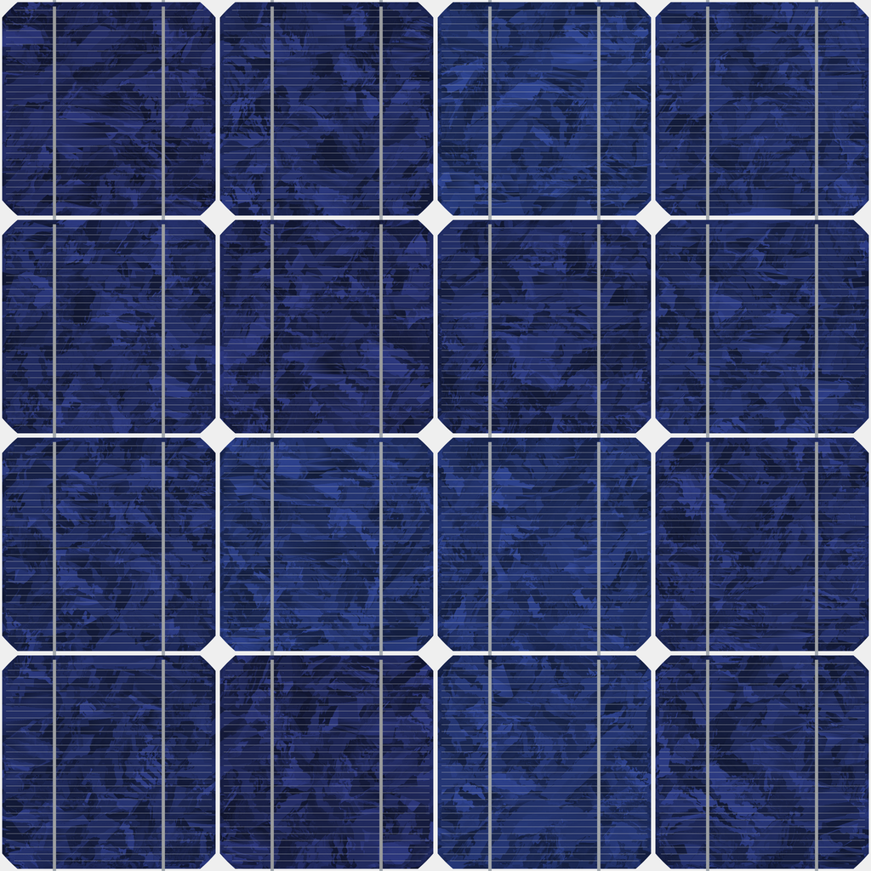
pav. 32: saulės panelės tekstūros.
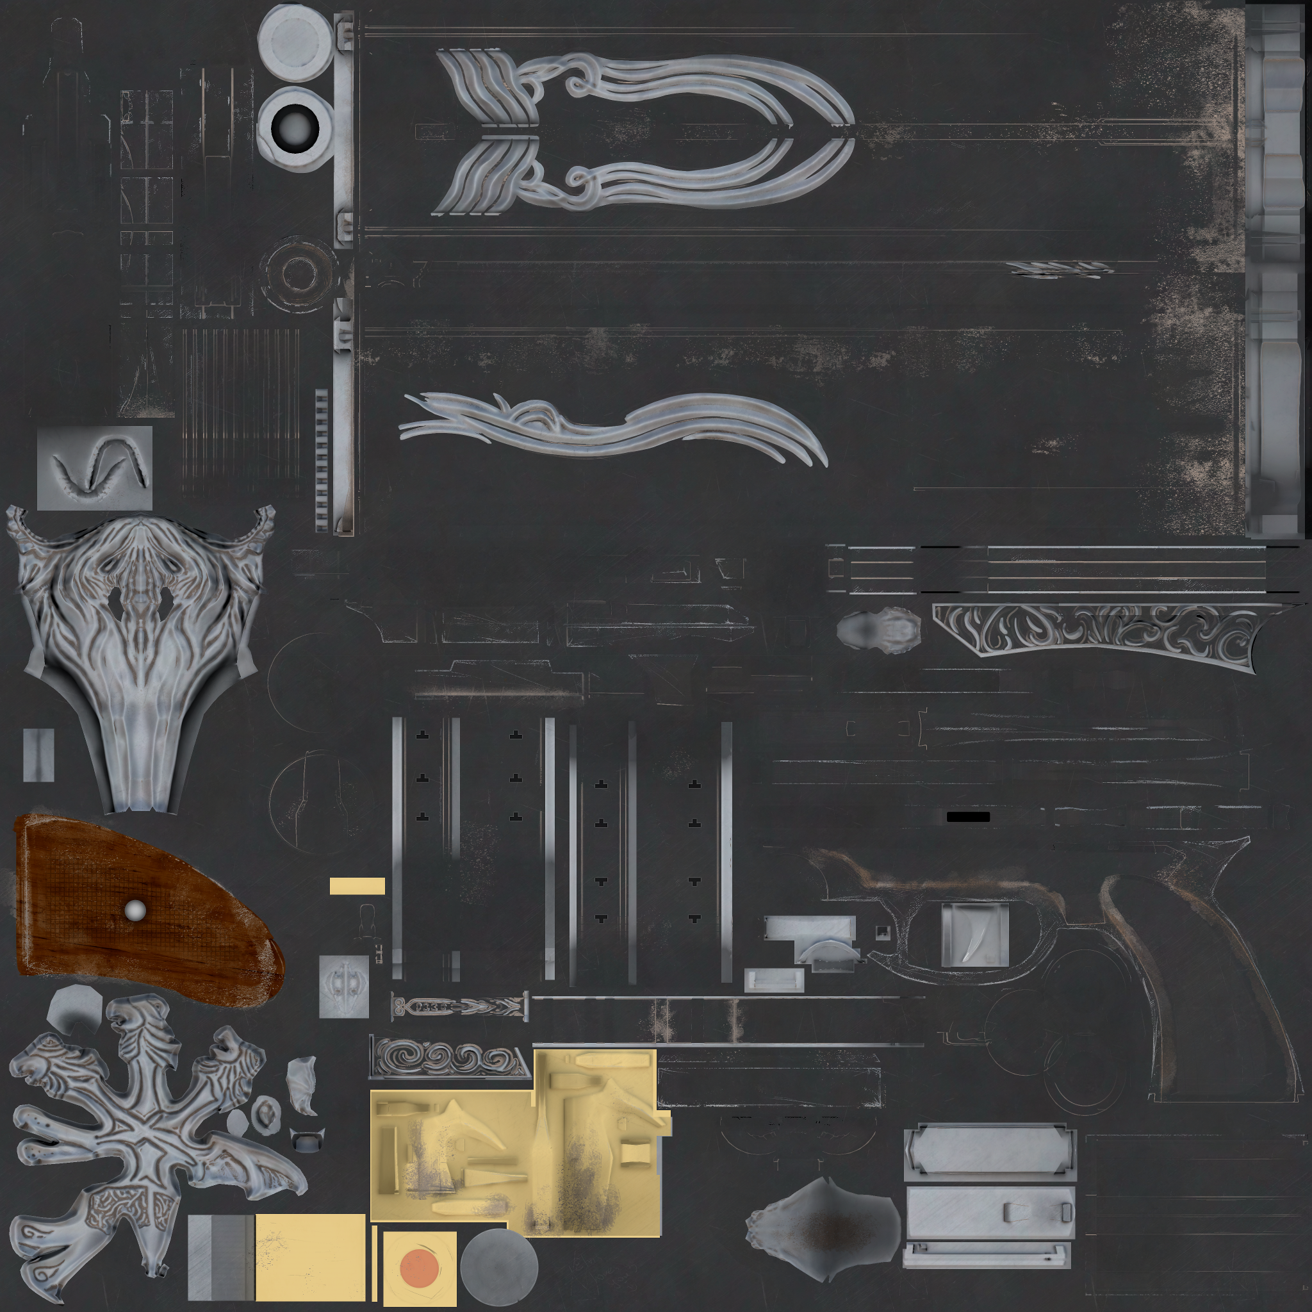
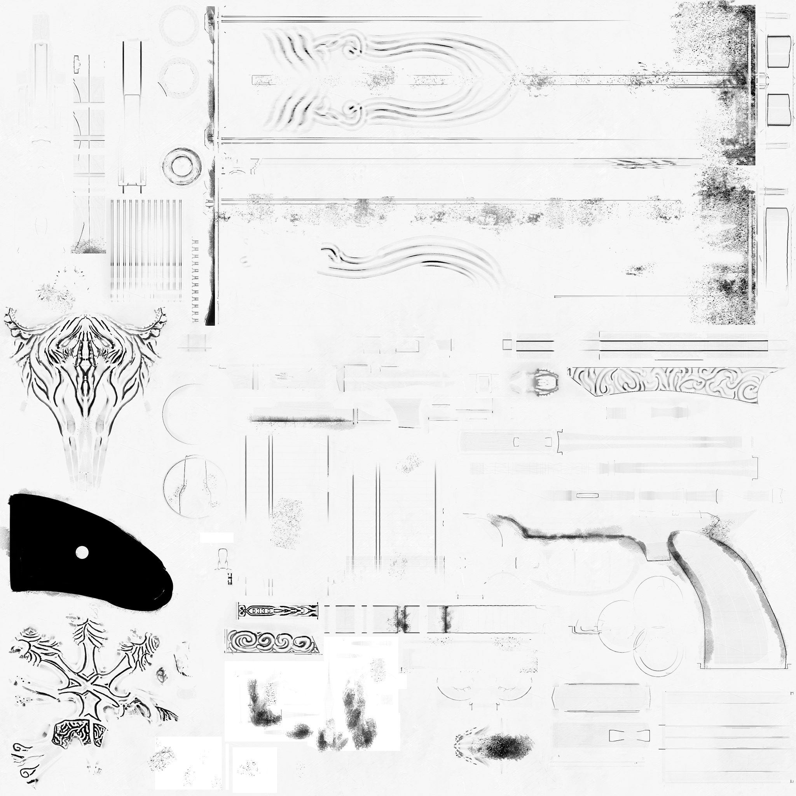
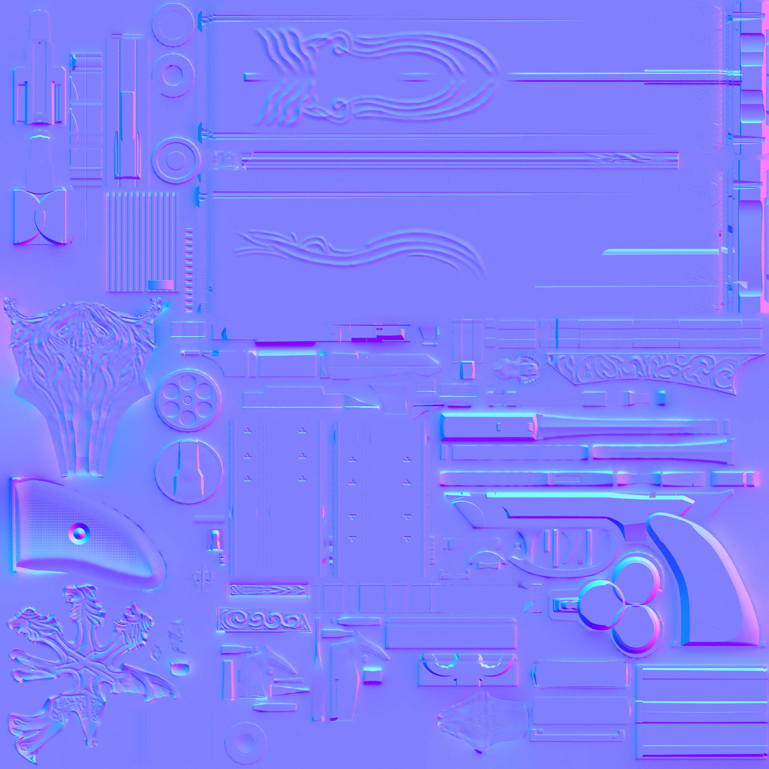
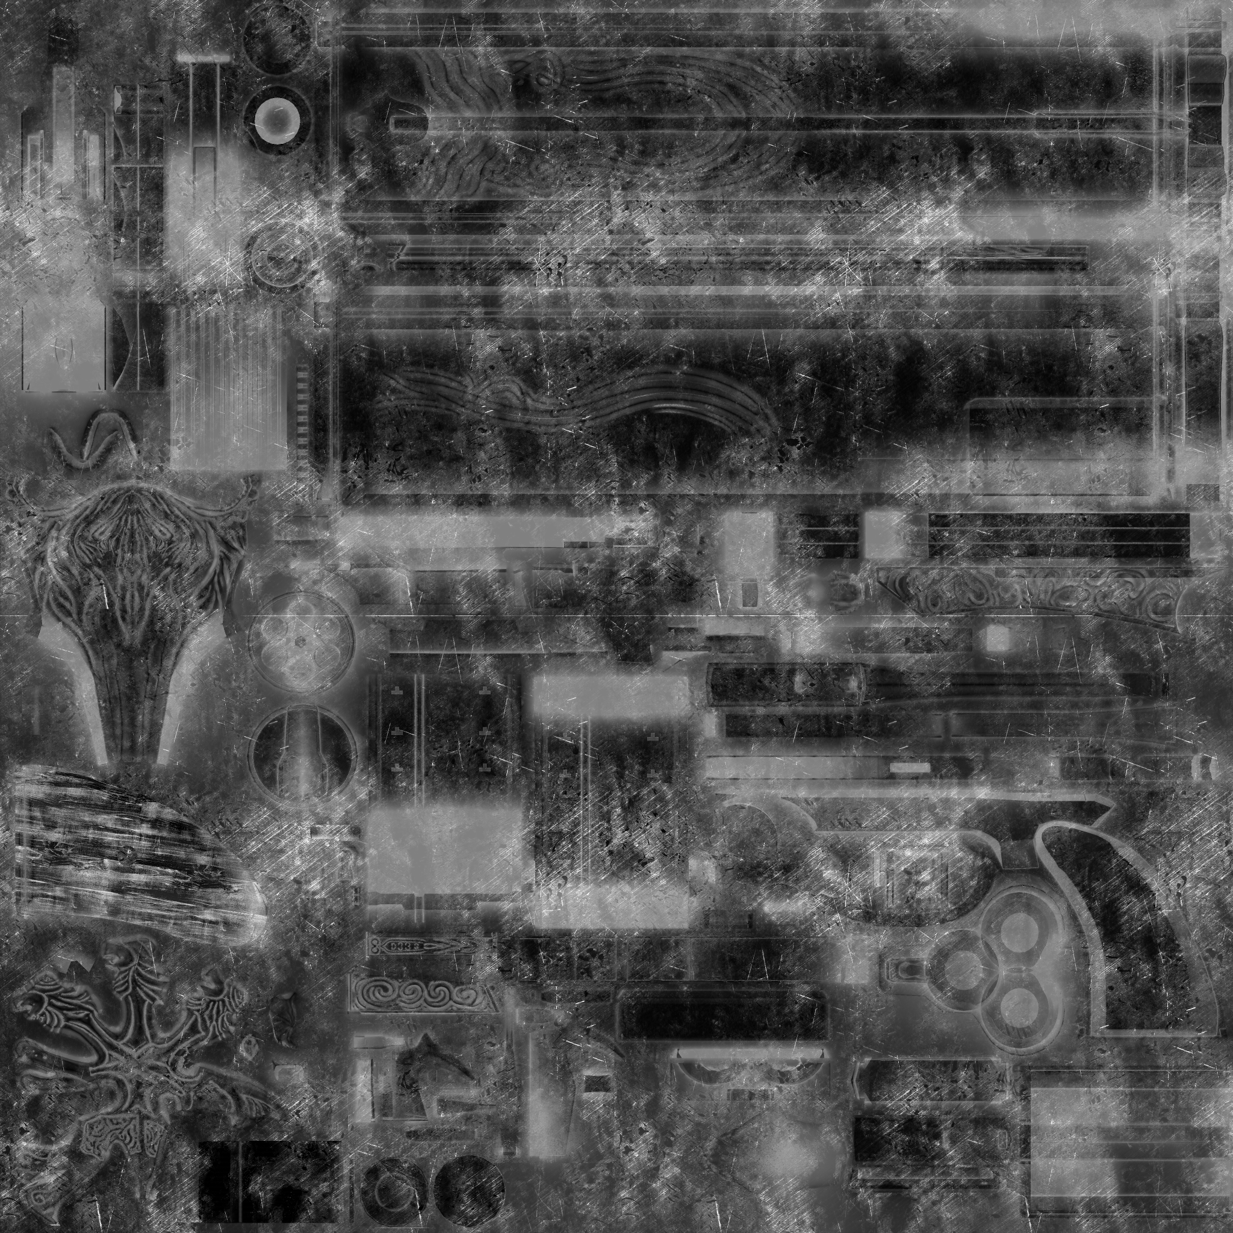
pav. 33: ginklo modelio tekstūros.

Visos naudojamos tekstūros atitinka fiziškai tikslaus apšvietimo parametrus. Suteikiamos spalvos, šiurkštumo, metališkumo ir normalės vektorių tekstūros. Jei medžiaga yra sudaryta visiškai iš metalo arba visiškai be jo, naudojamos vieno pikselio juodos arba baltos spalvos tekstūros šiems parametrams.

Modeliai

Darbe paprasti modeliai, tokie kaip plokštumos, kubai, cilindrai yra sugeneruojami programos veikimo metu, o sudėtingesni užkraunami iš failo. Naudojami du modeliai iš „Stanford“ 3D modelių repozitorijos (žr. pav. 34 ir pav.35) ir ginklo modelis (žr. pav. 36).
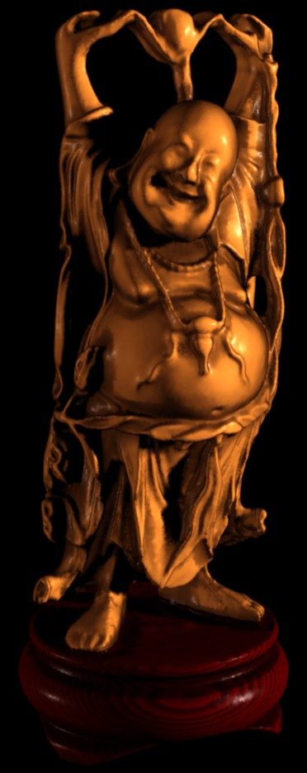
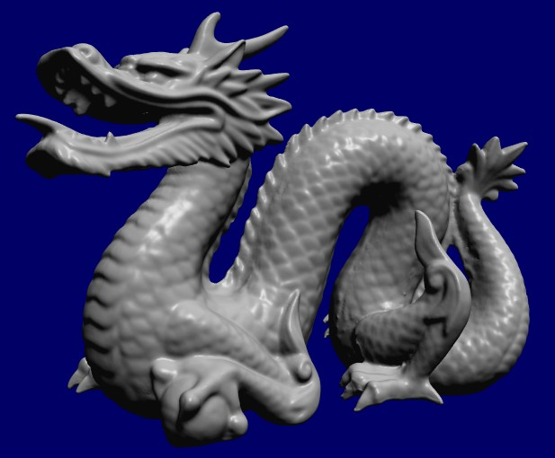pav. 34: drakono modelis iš Stanford 3D repozitorijos.
pav. 35: Budos modelis iš Stanford 3D repozitorijos.
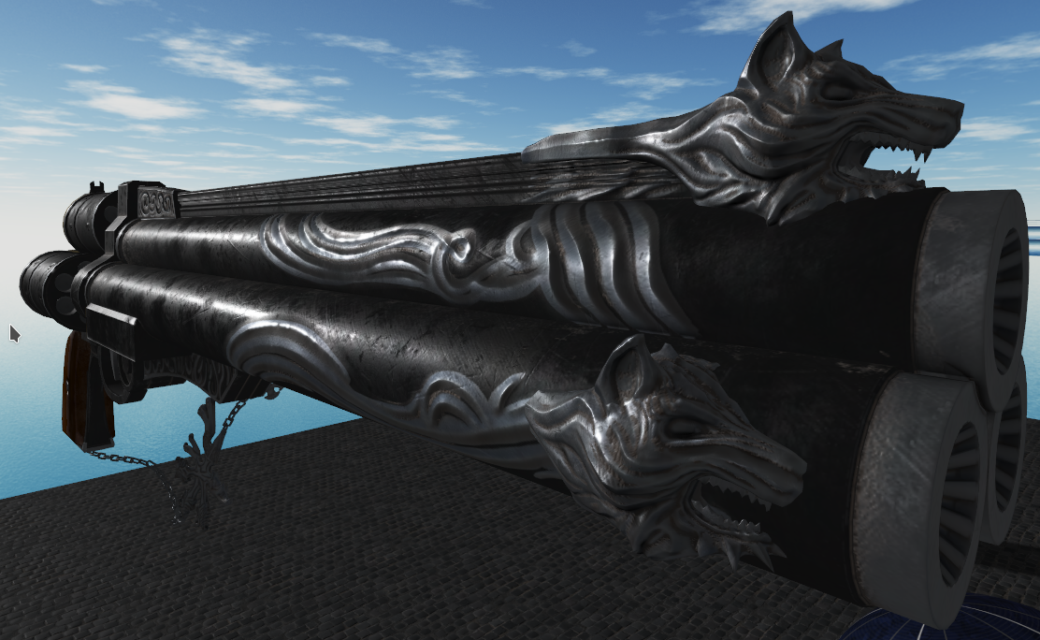
Drakono ir Budos modeliai neturi tekstūrų koordinačių todėl juos atvaizduojant naudojami šeideriai kurie suteikia jiems vieną spalvą, šiurkštumą ar metališkumą. Visi minėti resursai yra viešai prieinami ir galimi naudoti edukaciniais tikslais.
pav. 36: ginklo modelis (atvaizduotas su šiame darbe sukurta sistema).

Realizacija ir testavimas

Realaus laiko grafinių programų rezultatai yra dvimačiai pikselių masyvai, kurie yra atvaizduoti kompiuterio ekrane. Šie rezultatai nėra nuspėjami iš anksto ir automatiškai jų patikrinti neįmanoma, tačiau galima patikrinti svarbiausius duomenis, pagal kuriuos atliekami skaičiavimai ir implementuojami grafiniai efektai. Juos patikrinti galima parašyti atskirą šeiderį, kuris atvaizduotų visus kadro buferius (žr. pav. 37) ir normalės vektorius (žr. pav. 38).
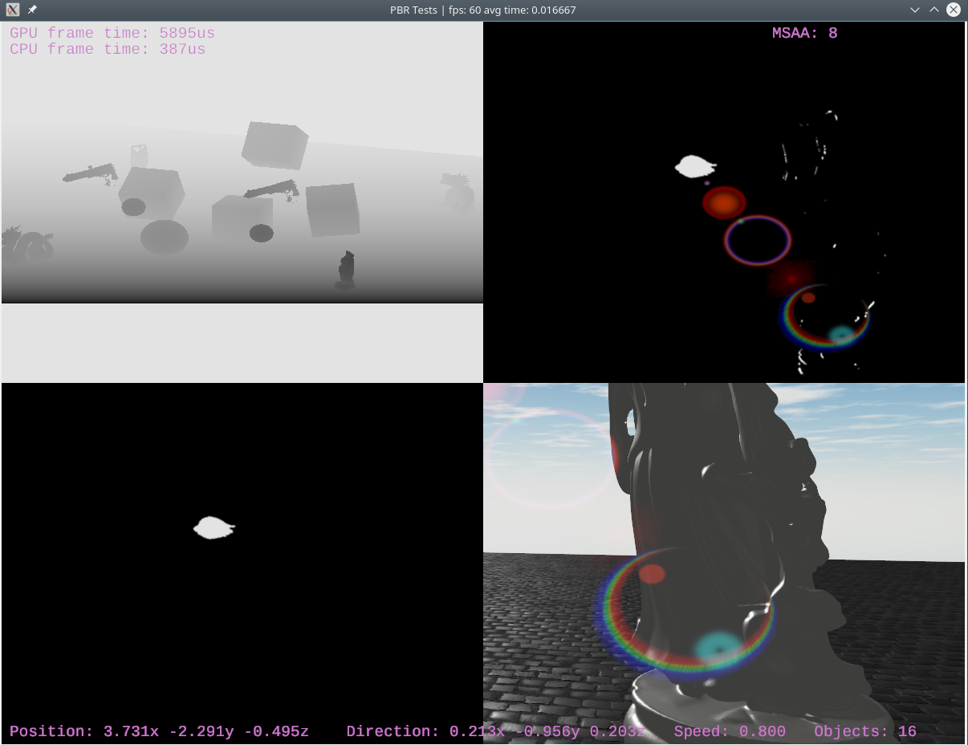
Paveikslėlyje parodytas vaizdas kuriama atvaizduojami trys papildomi kadro buferiai ant pagrindinės scenos vaizdo. Pirmasis kadro buferis turi scenos gylio informaciją nupieštą iš šviesos šaltinio (saulės) perspektyvos. Šis buferis reikalingas šešėliams atvaizduoti. Antrajame kadro buferyje galima matyti šviesias scenos spalvas (šviesos šaltinis, lęšio žibėjimo tekstūros, šviesūs atsispindėjimai nuo skulptūros). Šis buferis reikalingas švytėjimo efektui sukurti. Trečiasis buferis laiko tik šviesos šaltinius, pagal kuriuos sukuriamas šviesos išsiskaidymo efektas. Likusi lango dalis parodo atvaizduojamos scenos dalį.
pav. 37: Atvaizduojami naudojami kadro buferiai.

Paveikslėlyje pavaizduotas objektas ir jo normalės, tangentinės ir bitangentinės erdvės vektoriai. Šie vektoriai turi sudaryti ortonormuotą vektorių bazę. Tai reiškia, kad šie vektoriai yra statmeni vienas kitam ir normalizuoti.
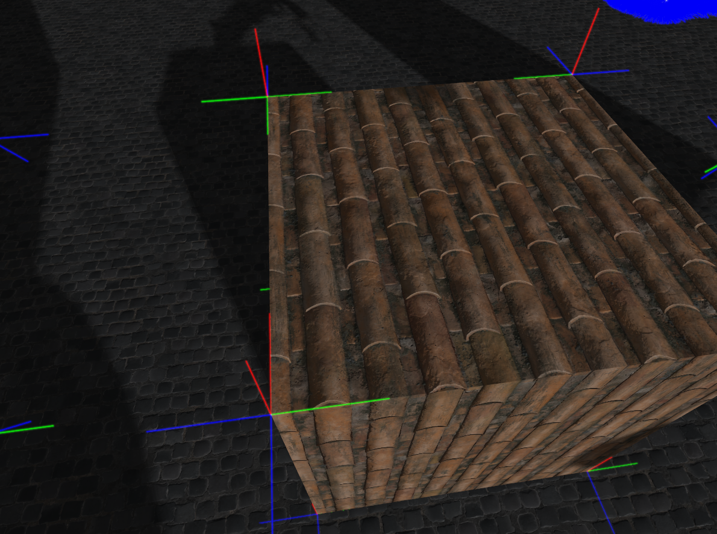pav. 38: Normalės vektorių erdvės atvaizdavimas.

Apšvietimas ir normalės vektorių žemėlapiai

Testuojant apšvietimą apžiūrima trimatė scena ir patikrinama ar rezultatai atitinka fizikos reiškinius.
Testuojama prielaida | Rezultatas
Paviršiai nusukti nuo šviesos šaltinio yra tamsesni. | Korektiška (pav. 39).
Paviršiai nukreipti į šviesos šaltinį yra šviesesni. | Korektiška (pav. 40).
Paviršiaus spindėjimas, kai kamera ir šviesos šaltinis yra tinkamu kampu. | Korektiška (pav. 41).
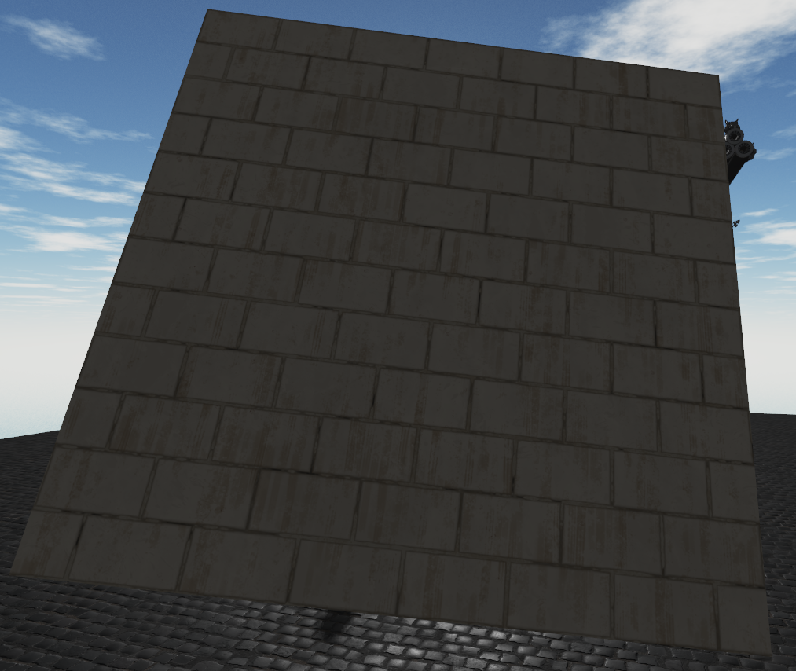
Paviršius nusuktas nuo saulės yra tamsesnis, tai atitinka realybę, nes nusukti paviršiai nėra apšviečiami saulės spindulių.
pav. 39: paviršius nusuktas nuo saulės.
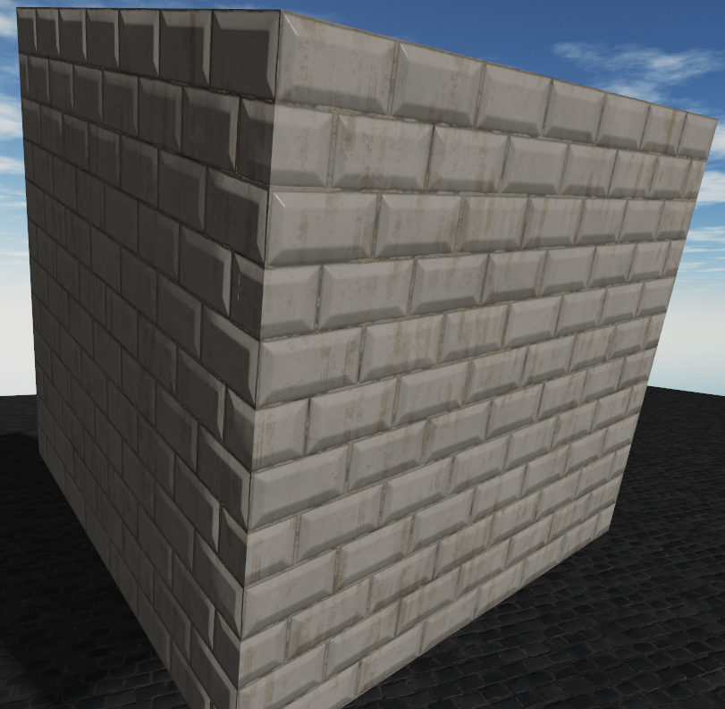
Pavaizduotas modelis yra kubas, kurio vienas paviršius atsuktas į saulę. Plokštumose galima matyti daugiau detalių, tamsesnių ir šviesesnių vietų tarp plytelių, tai reiškia, kad normalės vektorių tekstūra yra naudojama teisingai.
pav. 40: paviršius atsuktas į saulę.

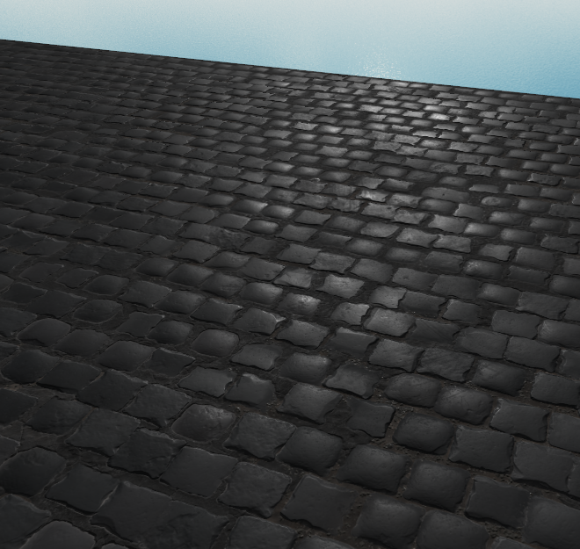
Kai šviesos spinduliai atsispindi nuo paviršiaus ir patenka tiesiai į kamerą (arba akį) atsiranda didesnis spindesys ir matomos labai šviesios vietos.
pav. 41: spindesio efektas, kai į paviršių žiūrima tam tikru kampu.

Šešėliai

Šešėlių testavimas susideda iš dviejų dalių. Pirma patikrinamas ar šešėlių kadro buferis (žr. pav. 42) po to patikrinama ar scenoje esantys šešėliai atitinka realybę (žr. pav. 43).
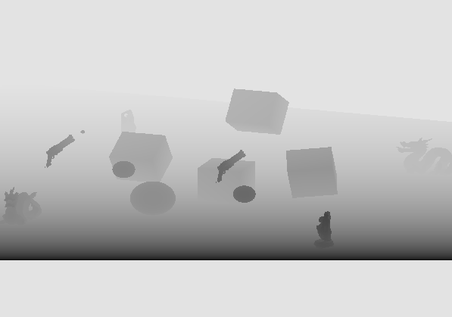
Pavaizduotas kadro buferis atrodo korektiškai, nes galima pamatyti scenos objektus ir atskirti jų poziciją pagal pikselių tamsumą. Tamsesni objektai yra arčiau šviesos šaltinio ir užstoja kitus.
pav. 42: šešėlių kadro buferis.

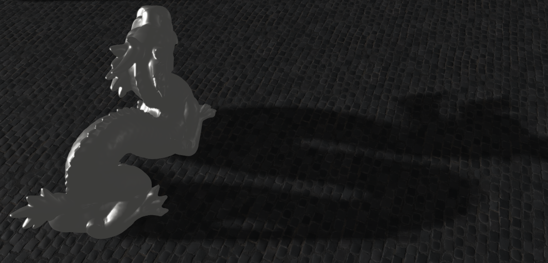
Iš pavaizduotos scenos fragmento galima pamatyti objektą ir jo šešėlį. Šviesos šaltinis (saulė) yra mažu kampu į horizontą, todėl šešėlis yra ilgesnis už patį objektą. Rezultatas atitinka realybę ir yra korektiškas.
pav. 43: scenos objektas ir jo šešėlis.

Lęšio žibėjimas ir šviesos išsiskaidymas

Šie abu „post-process“ efektai yra matomi tada kai ekrane visiškai arba dalinai matosi šviesos šaltinis (žr. pav. 44).
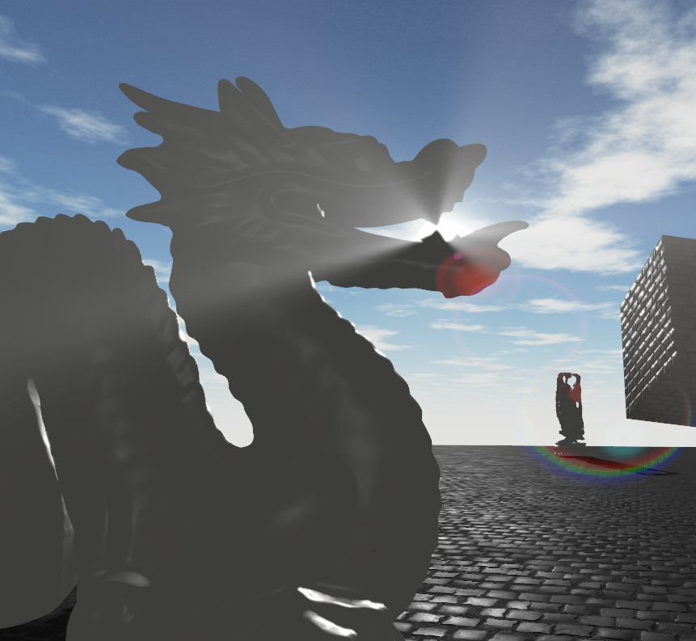
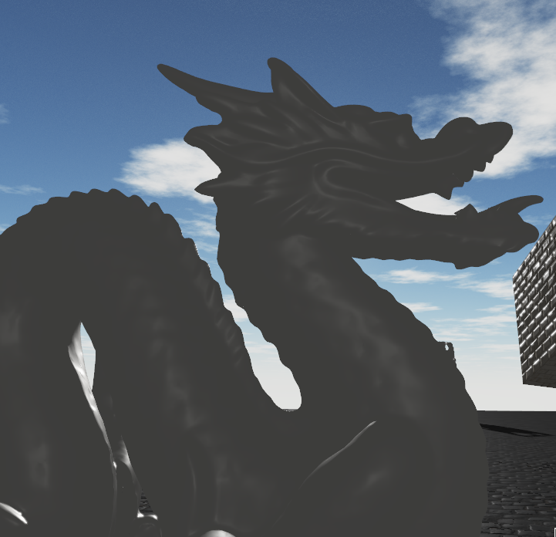
Kai šviesos šaltinis (saulė) dalinai matosi, pasireiškia ir šie efektai, o kai šviesos šaltinis yra užstojamas šio objekto, tada abu efektai išnyksta. Grafiniai efektai veikia teisingai, nes toks veikimas atitinka realybę.
pav. 44: lęšio žibėjimo ir šviesos išsiskaidymo efekto testavimas.

Greitaveikos testavimas

Efektų greitaveika tikrinama kompiuteriu kurio specifikacija yra tokia:
CPU – AMD Ryzen 5 1600 (6 branduolių, 3.2GHz taktinis dažnis);
GPU – Nvidia GTX 1060;
RAM – 8GB DDR4;

Iš pradžių gaunamas vidutinis kadro laikas naudojant šeiderį, kuris atlieka minimalius reikalingus skaičiavimus, pagal gautą rezultatą bus lyginama efektų greitaveika.

Efektas | Vidutinė kadro trukmė | Efekto trukmė
Jokių efektų | 7.035ms | 0ms
Apšvietimas (PBR) | 9.026ms | 1.991ms
Šešėliai | 9.131ms | 2.096ms
„post-process“ | 7.547ms | 0.512ms

Gauti rezultatai atitinka analizės dalyje numatytas greitaveikos charakteristikas. Šešėlių ir apšvietimo efektai yra brangiausi, o „post-process“ efektai (lęšio žibėjimas, šviesos išsiskaidymas, švytėjimo) užtrunka mažiausiai laiko. Vidutiniškai visos scenos atvaizdavimo laikas vienam kadrui yra 10ms (100 kadrų per sekundę).

Dokumentacija naudotojui

Programa naudojama pele ir klaviatūra:
A – kameros judesys į kairę;
D – kameros judesys į dešinę;
W – kameros judesys į priekį;
S – kameros judesys atgal;
LSHIFT – kameros judesys žemyn;
SPACE – kameros judesys aukštyn;
G – pelės „pagriebimas“;
ALT+D – derinimo informacija (greitaveikos duomenys, pozicija, informacija apie sceną);
CTRL+D – naudojamas derinimo šeideris rodantis viršūnių parametrus;
ALT+F4 – programos išjungimas;
Pelė – kameros orientacijos keitimas;

Programa gali būti kompiliuojama Windows ir Linux aplinkose. Suteikiami du kompiliavimo skriptai kiekvienai platformai: build.sh Linux aplinkai ir win64build.bat Windows operacinėje sistemoje. Šie skriptai nustato reikiamus parametrus GCC ir VisualC++ kompiliatoriams. Norint susikompiliuoti programą pačiam reikia turėti SDL2 ir GLAD bibliotekas, pamodifikuoti kompiliavimo skriptus nurodant tinkamus kelius iki reikiamų failų. Sukompiliuota programa yra vadinama game.exe arba game. Programą taip pat galima leisti iš komandinės eilutės ir suteikti papildomus parametrus:
-h sukuriamo lango aukštis. 720 pagal nutylėjimą;
-w sukuriamo lango plotis. 1280 pagal nutylėjimą;
-tick_rate programos atnaujinimo dažnis. 60 pagal nutylėjimą;

Rezultatų apibendrinimas ir išvados

Sukurta programa leidžia apžiūrėti virtualią trimatę sceną, kurioje galima pamatyti visus kurtus efektus. Sukurti efektai veikia korektiškai ir atitinka greitaveikos reikalavimus.

Išvados:
- Išanalizuotos visos grafikos programavimo technologijos ir nustatyta, kad OpenGL labiausia atitiko darbo reikalavimus, nes šią sąsają palaiko visos reikiamos platformos ir pasirinktos versijos prieinamumas yra virš 90% vaizdo plokštes turinčių sistemų.
- Sukurta 3D atvaizdavimo sistema, kuri leidžia sukurti virtualią sceną ir suteikia galimybę naudoti sukurtą šeiderių komplektą. Kuriant atvaizdavimo sistemą svarbu nustatyti aiškius duomenų formatus, vengti kviesti OpenGL funkcijas kiekvienam objektui atskirai, svarbu sugrupuoti dažnai kartu naudojamus duomenis ir juos visus paduoti vienu OpenGL funkcijos iškvietimu.
- Realizuoti visi reikalauti grafiniai efektai. Sukurtos atvaizdavimo sistemos funkcionalumas leidžiantis modifikuoti šeiderių kodą ir matyti rezultatus realiu laiku, padeda greitai pasirinkti tinkamas efektų parametrų reikšmes.
- Ištestuoti grafiniai efektai veikai korektiškai. Realaus laiko grafinių programų testavimas dažniausiai yra rankinis, nes negalima automatiškai patikrinti rezultatų. Testavimo metu scena apžiūrima iš įvairių kampų ir patikrinama ar gauti rezultatai atitinka tikėtinus. Greitaveikos testavime nustatyta, kad šešėlių efektas reikalauja daugiausia aparatinės įrangos resursų, o kiti „post-process“ efektai greitaveikai darė minimalią įtaką.

Literatūros sąrašas

- Andrew Maximov. Physically Based Texturing For Artists.
- Bui Tuong Phong Illumination for computer generated pictures.
- Brian Karis. Real Shading in Unreal Engine 4.
- Charilaos Kalogirou. How to do good bloom for HDR rendering.
- Dan Ginsburg, Budirijanto Purnomo, Aaftab Munshi, Dave Shreiner. OpenGL ES 3.0 Programming Guide.
- Dobashi, Y., T. Yamamoto, and T. Nishita. 2002. "Interactive Rendering of Atmospheric Scattering Effects Using Graphics Hardware." Graphics Hardware.
- Graham Sellers. OpenGL superBible : comprehensive tutorial and reference.
- IEC Webstore. International Electrotechnical Commission. IEC 61966-2-1:1999.
- Jon Y. Hardeberg Acquisition and Reproduction of Color Images: Colorimetric and Multispectral Approaches.
- John Kessenich, Dave Baldwin, Randi Rost. The OpenGL Shading Language.
- Lukas Orsvärn. Physically Based Rendering.
- Mitchell, J. Light Shafts: Rendering Shadows in Participating Media.
- Mark J. Kilgard. Fast OpenGL-rendering of Lens Flares.
- Mark Segal, Kurt Akeley. The OpenGL Graphics System: A Specification.
- NVIDIA Corporation. GPU Gems 3: Chapter 24. The Importance of Being Linear, section 24.4.1.
- NVIDIA Corporation. GPU Gems 3: Chapter 13. Volumetric Light Scattering as a Post-Process.
- Tekstūros.
- The Stanford 3D Scanning Repository.

